

PLAN DE AUDITORIA DISTRITAL
PAD 2007

Versión 3.0

ÓSCAR GONZÁLEZ ARANA
CONTRALOR DE BOGOTÁ, D.C.

ÓSCAR ALBERTO MOLINA GARCÍA
CONTRALOR AUXILIAR

ELEMIR EDUARDO PINTO DÍAZ
DIRECTOR TÉCNICO DE PLANEACIÓN (E)

COPIA No. No. FOLIOS 54

CONTENIDO

INTRODUCCIÓN 3
CAPITULO I 4
OBJETIVO, DIAGNÓSTICO SECTORIAL Y LINEAMIENTOS 4
1. Objetivo General 4
2. Diagnóstico Sectorial 4
3. Lineamientos de la Alta Dirección 9
Primer Eje: Evaluación de Política Educativa: 9
Segundo Eje: Seguimiento a la gestión ambiental 12
Tercer Eje: Transparencia 14
4. Requerimientos de Coordinación de los Procesos de Prestación de Servicio Macro y Enlace con Clientes 16
Proceso de Prestación de Servicio Macro 16
Proceso de Enlace con Clientes 21
CAPITULO II 23
RESULTADOS DEL PROCESO DE PRESTACION DE SERVICIO MICRO PAD 2006 23
Auditorías Ejecutadas 23
Hallazgos 24
Procesos Administrativos Sancionatorios 25
Pronunciamiento de la evaluación a la gestión fiscal 26
Controles de Advertencia 28
Beneficios del Control Fiscal 32
Plan de Actividades 2006 y Sistema de Medición 37
Gestión Grupo Especial de Investigaciones Forenses 37
CAPITULO III 40
PROGRAMACIÓN PLAN DE AUDITORÍA DISTRITAL 40
PAD 2007 40
1. Lineamientos Generales 40
2. Auditorías Programadas 44
Por Fase 44
Por Modalidad 45
3. Cubrimiento Presupuestal 45
4. Cobertura Sujetos de Control 46
CAPITULO IV 48
ANEXO 1: AUDITORIAS PROGRAMADAS POR SUJETO Y MODALIDAD 48
Anexo 2: BENEFICIOS ESPERADOS AUDITORIAS ESPECIALES 51

INTRODUCCIÓN

La vigilancia fiscal micro se realiza a través de las siete direcciones sectoriales y el Grupo Especial de Investigaciones Forenses GUIFO mediante la aplicación de metodologías y procedimientos desarrolladas en el marco del modelo de control fiscal y la implementación del Sistema de Gestión de la Calidad, lo cual ha permitido unicidad en el lenguaje, aplicación simultanea de los diferentes sistemas de control y definición de criterios para fundamentar los conceptos, opiniones y pronunciamientos con respecto a la administración de los recursos públicos del distrito capital.

El Plan de Auditoría Distrital contiene la programación que adelanta la Contraloría para evaluar la gestión fiscal de los sujetos de control de su competencia, corresponde a la sumatoria de los planes de auditoria sectorial -PAS- que elabora cada una de las direcciones sectoriales materializando los lineamientos de la Alta Dirección (Memorando 10000- 4101 del 9 de noviembre de 2006), los objetivos del Plan Estratégico 2004-2007 “Control Fiscal con la mano del ciudadano” y teniendo en cuenta el diagnóstico de su sector.

El Plan consta de cuatro capítulos: en el primero se refleja el objetivo, el diagnóstico y la materialización de los lineamientos del Plan; en el segundo los resultados del plan de auditoría anterior, en el tercero la programación de las auditorías y en el cuarto los anexos.

La construcción de los planes de auditoría sectorial se realizó de conformidad con el procedimiento para la elaboración, seguimiento y actualización del Plan de Auditoría Distrital PAD Versión 5.0, previa comunicación y socialización de los lineamientos de la Alta Dirección y los requerimientos de articulación con los procesos de prestación de servicio macro y enlace con clientes.

La Dirección de Planeación, por su parte, realizó el seguimiento a los planes de auditoría sectorial PAS y recomendó hacer explicita la materialización y participación de cada sector en los ejes temáticos planteados en los lineamientos, actividad que se adelantó en el Comité Operativo y que se recoge en la primera parte de este documento.

El Plan Auditoria Distrital PAD 2007, versión 1.0 se aprobó en reunión del Comité Operativo del 30 de noviembre de 2006 según Acta No. 2.

CAPITULO I

OBJETIVO, DIAGNÓSTICO SECTORIAL Y LINEAMIENTOS

1. Objetivo General

El Plan de Auditoría Distrital es el instrumento de planificación del proceso de prestación de servicio micro para garantizar la vigilancia y control del adecuado uso de los recursos públicos.

La vigilancia fiscal micro busca que la comunidad ejerza el derecho de velar por el uso de los recursos públicos; ser un instrumento idóneo en la lucha contra la corrupción, dado su carácter coercitivo para la exigencia de la rendición de cuentas, la vigilancia de la transparencia y por su capacidad técnica para hallar y denunciar hechos administrativos, penales, disciplinarios y de responsabilidad fiscal, y a través de su capacidad preventiva un factor de mejoramiento de la gestión pública.

2. Diagnóstico Sectorial

Sector Desarrollo Local y Participación Ciudadana

- No existe un mecanismo que le permita al Distrito asignar el presupuesto a las localidades con base en criterios técnicos y atendiendo a las necesidades insatisfechas de la población. Este no guarda coherencia con el número de habitantes pobres en cada localidad y no permite a cada Fondo planear las acciones conducentes a la solución de los problemas puntuales de la población.

- No existe un reparto efectivo de funciones y competencias entre las distintas entidades del Distrito y las localidades, que le facilite a estas últimas asignar los recursos de una manera eficiente y atender autónomamente sus asuntos.

- Los recursos asignados a los entes locales son precarios con relación al presupuesto general que el Distrito y no permiten el avance del proceso de descentralización territorial ordenado por la Constitución.

- El sistema de contratación Fondos-UEL origina que el proceso sea ineficiente e inoportuno, por concentrarse la mayoría de compromisos al final de cada vigencia y ejecutarse en la(s) siguiente(s) vigencia(s), postergándose el mejoramiento en la calidad de vida de los ciudadanos.

Sector Educación, Cultura, Recreación y Deporte

- Falencias administrativas de los entes del sector responsables del servicio de prestación de la Política Publica en materia cultural, manifiestos en los siguientes hechos:

- Desarrollo insuficiente de los sistemas de información para atender la prestación de los servicios culturales Ejemplo: la venta de la boletería del Teatro Jorge Eliécer Gaitán

- Supervisión insuficiente de la contratación estatal con consecuencia de despilfarro de los recursos en materia de contratos de hospedaje y tiquete de viaje.

- Desatención de servicios mínimos en materia de seguridad social para la significativa nomina paralela.

- Paralelismo misional y funcional de las entidades responsables de las entidades culturales (IDCT, OFB, FGAA, Corporación la Candelaria)

- Permanencia recurrente del problema de la deserción escolar con una tasa del 6% que dista de la emitida por la SED del 3% no obstante, la aplicación de políticas publicas para disminuir su impacto.

- Descompensación entre la creciente demanda de los bachilleres por los escasos cupos que oferta la educación superior.

- Persistencia de la debilidad de los procedimientos administrativos para el disfrute de los cupos.

- Incomodidades de la comunidad estudiantil como consecuencia del programa de los reforzamientos de los IED

- Cuestionamiento a la calidad de los programas de ración alimentaría, transporte y subsidio para los escolares en el marco de las políticas de retención escolar y disminución de la deserción.

- Incumplimiento del Plan de Desempeño de la Universidad para acceder a los recursos de la estampilla pro U.D. en cuantía superior a los $ 60.000 millones de pesos.

- Desatención de la Universidad de los requerimientos contenidos en el fallo del consejo de estado en materia de pensiones que la expone a un detrimento patrimonial mayor a $100.000 millones pesos.
- Falencias en el cumplimiento integral de la Universidad expresada en el bajo numero de programas acreditados en la U.D. y en la capacidad insuficiente para atender las demandas de las localidades.

- Presencia de luchas internas por el poder entre los grupos que tradicionalmente han controlado la universidad exponiéndola a una inestabilidad directiva y administrativa con consecuencias en la idoneidad académica.
- Cuestionamiento a la eficiencia y la eficacia administrativa del IDRD respecto de: la masificación del deporte en la capital.

- Deficiencias administrativas con relación a la utilización de los escenarios deportivos.

- Cuestionamiento a los contratos de explotación comercial de escenarios de recreación (parque el salitre).

Sector Gobierno

- Finanzas Públicas: recaudo y control de los impuestos Distritales.

- Plan de Ordenamiento Territorial: Reglamentación de UPZ, Planes Zonales – USOS DEL SUELO.

- Sistemas de Información, Política, inversión económica y su implementación en las entidades con mayor inversión en el sector Gobierno.

- Reforma Administrativa y sus impactos en las entidades del Sector Gobierno.

- Incorporación a la economía formal de los vendedores ambulantes, inversión de recursos, cumplimiento Plan de Desarrollo.

- Seguridad ciudadana, Política Nacional - distrital, recursos y logros.

- Formación Catastral, Nomenclatura

Sector Infraestructura y Transporte

- Dispersión de la política de Movilidad.

- Mal estado de la Malla vial y soluciones financieras poco visibles.

- 70% de las quejas de la ciudadanía Demoras y Mal estado de obras.

- Demora en el proceso de reclamación y mínimo nivel de recuperación de recursos vía pólizas a pesar de controles por parte de la universidad Nacional.(Losas y Estaciones de Transmilenio)

- Modelo Económico favorable a los intereses particulares (Concesiones, Tarifa técnica Transmilenio).

- Plantas Asfálticas (SOP)

- Losas Transmilenio (Diferentes a relleno fluido) y calidad del asfalto.

- La posición dominante ejercida por los transportadores en el transporte público frente a la debilidad de la autoridad de tránsito.

- Fracaso de la política de Movilidad: Chatarrización, Factor de calidad. Sobreoferta

- Falta de controles en la STT
  - Sobreoferta en transporte público genera contaminación, congestiones, deterioro de la malla vial.
  - Transporte ilegal (Zonas periféricas y vehículos sabaneros

- Falta de autoridad de la STT

- Falta de gestión en recaudo de multas, ausencia de imposición de sanciones a Transportadores

- Falta de reglamentación del Transporte público individual: Cambio de público a particular. Chatarrizados que circulan.

- Contaminación por emisión de C02 (El Diesel utilizado en Colombia es de la peor calidad emite 10.000 partículas de azufre). Bogotá es la 3ª ciudad más contaminada de Latinoamérica y la 36 del mundo.

- El SETT a través de Concesión, Tramita licencias, Renovación y cancelación de tarjetas de operación, lleva el Registro Distrital de conductores y de automotores. Se ha presentadoàHurto de cupos en taxis, matrículas irregulares y falsificación de licencias provenientes de las fallas en la prestación del servicio por parte del concesionario SETT. (5.000 demandas)

Sector Recursos Naturales y Medio Ambiente

- Desorganización administrativa.
- Planta de personal insuficiente (Sujetos de Control)
- Ambigüedad en la normatividad que regula la función de los Curadores Urbanos, dificultando el proceso auditor.
- Inadecuadas metodologías para la cuantificación del daño ambiental.
- Ausencia de una estructura organizacional (DPAE-FOPAE).
- Corrupción en el DAMA.
- Productor de la situación del sector descrita, se ha venido agudizando la problemática ambiental de la ciudad.
- Desarticulación de la política pública ambiental, contenida en el Plan de Desarrollo, el POT y el PGA.

Sector Salud Y Bienestar Social

- La evaluación de la situación financiera de la red publica hospitalaria distrital permitió determinar que la tendencia año a año de la cartera total de las 22 Empresas Sociales del Estado entre el período 2000 a 2002 aumentó en un 38,7% al pasar de $80.182 a $111.107 millones, aumentando a su vez en el período de 2002 a Diciembre de 2004 en un 25%, alcanzando una cifra de $138.019 millones, de los cuales el 57% corresponde a una cartera superior a 120 días.

- En la Red Hospitalaria del Distrito, al proceso de saneamiento contable se eliminaron de los registros contables por venta de servicios que no fueron objeto de gestión de recaudo oportuna o glosas administrativas que no fueron aclaradas en su oportunidad o valores que fueron reclamados y no fueron reconocidos por falta de soporte documental y/o no se iniciaron las respectivas investigaciones administrativas para determinar los presuntos responsables permitió establecer daños al patrimonio del Estado por $3.388.5 millones

- La evaluación de las transferencias a la salud generadas por el Juego el Baloto, permitió establecer, que dichos recursos no han sido transferido, al Fondo de Pensión Territorial –FONPET por cada territorio, encontrándose aún en poder de ETESA, cifra que a noviembre 30 de 2004 alcanzaban la suma de aproximada de $2.217.4 millones, cifra que sería mayor una vez realizada la liquidación de intereses a la fecha efectiva de la transferencia.

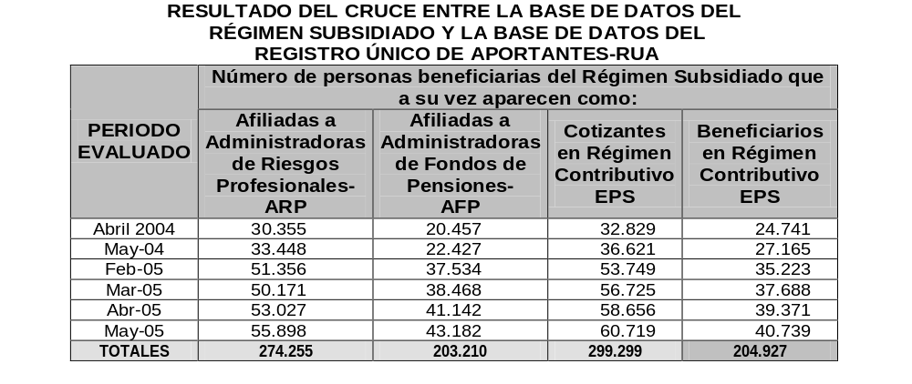
- Se solicitó al Ministerio de Hacienda un cruce entre la base de datos de pagos realizados a las ARS, con la base de datos del Registro Único de Aportantes - RUA, tomando como muestra los meses de abril y mayo del año 2004 y de febrero a mayo de 2005 (muestra del 24% de la base de datos de la actual vigencia contractual)

Sector Servicios Públicos

- El sector cuenta con 13 sujetos de control, de los cuales la EAAB, Canal Capital, Aguas de Bogotá y UESP son 100% públicas y por tanto solo ellas se incluyen en el Plan de Desarrollo.
- Solo los sujetos de control con capital 100% público se someten al esquema de presupuesto público.
- Tendencia a la privatización o tercerización de procesos operativos.
- Complejidad de los procesos operativos y de los procesos contractuales.
- Infraestructuras tecnológicas de manejo de información y de funcionamiento avanzadas, sin contar, nuestra entidad, con personal capacitado para su auditaje.
- Su sistema de contratación se rige por el derecho privado y mucha información se restringe por razones de competencia.
- Dentro del sector, la EAAB no ha alcanzado las metas previstas para reducir costos, siendo además la Entidad con más PQR´s por parte de los usuarios.
- Las Empresas de Servicios Públicos Domiciliarios manejan un esquema tarifario complejo y poco entendible por los usuarios, a pesar de ser un principio contemplado en la Ley 142 de 1994.

3. Lineamientos de la Alta Dirección

La Alta Dirección mediante memorando 10000- 4101 del 9 de noviembre de 2006 comunicó a toda la entidad los lineamientos para la planeación de la vigencia 2007, en virtud de ellos, cada dirección sectorial presentó de manera sucinta en el Comité Operativo del 30 de noviembre de 2006, la materialización de los ejes planteadas para cada sector, así:

Objetivo 1 del Plan Estratégico: “Hacer efectivo el poder fiscalizador del ciudadano”

Primer Eje: Evaluación de Política Educativa:

Sector Desarrollo Local y Participación Ciudadana

- La Dirección programó para la primera fase del PAD 2007, veinte auditorías regulares a los FDL, involucrando en el componente de valoración al plan de desarrollo, la evaluación de los proyectos que comprometen recursos de inversión en el sector educativo, los cuales se encuentran comprometidos en el programa “Más y mejor educación para todos y todas” y en algunos fondos, en el programa “Bogotá sin hambre”, a través del suministro de apoyos alimentarios escolares. Así mismo se evaluarán los convenios interadministrativos suscritos entre los fondos y la Universidad Distrital Francisco José de Caldas.

- En las auditorías especiales a la contratación celebrada a través de las UEL, apoyados en los insumos ciudadanos, se evaluarán los contratos suscritos por la UEL Educación para cada localidad.

Sector Educación, Cultura, Recreación y Deporte

- Evaluar la política pública educativa en todas las entidades del sector (SED, IDRD, IDCT y Universidad Distrital) a través de la evaluación del presupuesto, planes, programas y proyectos de inversión, contratación, análisis del sector y balance social.

Sector Gobierno

- Análisis de las transferencias para el Sector de la Educación.

Sector Infraestructura y Transporte

- Este sector participará en la evaluación de la política pública de educación sobre el 100% de los establecimientos educativos Distritales de algunas localidades y los que de construirán en la vigencia fiscal del 2007, a partir de la verificación física y encuestas a alumnos padres de familia y docentes, de los siguientes aspectos:

- El inventario, estado y calidad de las vías de acceso a los establecimientos educativos Distritales, incluidos puentes vehiculares y peatonales.

- El presupuesto asignado en el 2007 (IDU y UEL).

- Las condiciones de señalización y protección viales, incluidos semaforización (STT- Fondat).

- Las condiciones de saneamiento ambiental básicas. Dentro de los establecimientos educativos y en su entorno. (Secretaria de Educación, STT-Fondat, Dama, Empresas de servicios públicos).

- Del transporte escolar se examina su cobertura y calidad en términos de eficiencia y eficacia, igualmente se solicitara a la Secretaria de Transito verificación de las condiciones de comodidad, seguridad y otros aspectos técnicos propios del programa de la “Ruta Pila” (Secretaria de Educación, STT- Fondat).

Sector Recursos Naturales y Medio Ambiente

- Contribuir con la evaluación de políticas pública Educativa: DAMA y –DPAE- FOPAE.

- Alimentación como derecho fundamental: Jardín Botánico.

Sector Salud y Bienestar Social

- DABS E IDIPRON: Establecer la contribución del IDIPRON y del DABS a la Política Educativa Distrital.

- Objetivos Específicos en la línea Contable: Analizar la representatividad de las cifras en materia contable con sus cuentas correlativas (ingresos, gastos u otra), enfatizando en las cuentas que dinamicen el proyecto 4012 en IDIPRON y 212, 4027, 210 y 374 en el DABS.

- Objetivos Específicos en la línea de Presupuesto: Determinar la eficacia y eficiencia en el cumplimiento de las metas presupuestales del proyecto 4012 en IDIPRON y 212, 4027, 210 y 374 en el DABS.

- Objetivos Específicos en la línea de contratación: Verificar el proceso precontractual, contractual y ejecución de la contratación suscrita para dar cumplimiento a los objetivos y metas establecidas en el proyecto 4012 en IDIPRON y 212, 4027, 210 y 374 en el DABS.

- Objetivos Específicos en la línea de Plan de Desarrollo y Balance: Evaluar las fuentes de financiación y la ejecución de los recursos asignados para el proyecto 4012 en IDIPRON y 212, 4027, 210 y 374 en el DABS, la eficiencia en el manejo de los recursos, asignados a estos proyectos, el cumplimiento de metas de los proyectos seleccionado frente a lo programado, estableciendo el tipo de programación y el avance físico de las metas y la contratación de los Proyectos, determinando si estos permitieron dar cumplimiento a los objetivos de los proyectos.

- Con el propósito de avanzar en la territorialización del control fiscal en el ámbito geográfico Distrital, se debe incorporar en el informe de auditoría, la cuantificación de la inversión pública por localidades por cada uno de los proyectos de inversión incluidos, de tal manera que se pueda dimensionar y verificar territorialmente el impacto social del gasto público

- Objetivos Subsectoriales

- Objetivo General: Analizar si la educación impartida por el DABS y el IDIPRON, a través de sus proyectos de inversión, está articulada con las directrices impartidas por la Secretaría de Educación, en materia educativa.

- Objetivos Específicos: Identificar los puntos articuladores de la política educativa del Distrito con el IDIPRON y el DABS

- Identificar, evaluar y analizar los programas y acciones de educación formal, no formal e informal que realizan el IDIPRON y el DABS en desarrollo de los proyectos de inversión que le aplican a la Trazabilidad de la Política Educativa en el Plan de Desarrollo Bogotá sin Indiferencia”:

- Analizar los resultados de los proyectos y su impacto frente a la política pública de Educación del Distrito.

Sector Servicios Públicos

- Evaluar la gestión de los sujetos de control para garantizar el adecuado uso de los recursos y mejoramiento de su gestión. Focalizar los encargos de auditoria hacía el cumplimiento de los objetivos institucionales, con el propósito de encausar la función fiscalizadora de la Dirección y por ende de la Contraloría.

- Establecer el compromiso, participación y sentido de pertenencia de cada uno de nuestros sujetos de control con el medio ambiente de la ciudad.

- Tener en cuenta el análisis y valoración de los insumos ciudadanos como las denuncias, peticiones, quejas y demás formas de participación que establece la Ley.

- Hacer seguimiento a los planes de mejoramiento permitiendo evaluar una de las causales de impedimento para otorgar el fenecimiento.

- Evaluar los principios de eficiencia, eficacia, economía, equidad y valoración de los costos ambientales de la gestión fiscal de las entidades sujetas a control, con el fin de establecer el nivel de transparencia del sujeto de control.

- Cuantificar y reportar los beneficios del control fiscal originados por la implementación de acciones correctivas por parte de los sujetos de control en los planes de mejoramiento suscritos; así como de los controles de advertencia y pronunciamientos generados en esta Dirección, con el propósito de medir en lo posible el costo-beneficio del proceso auditor.

- Determinar si los sujetos de control cuentan con sistemas adecuados y seguros de información y en general que cumplan con las políticas enmarcadas al respecto, identificando además los logros y beneficios que se obtienen a través de los mismos.

- Ejercer de manera efectiva el control preventivo mediante el instrumento de controles de advertencia que permita evitar posibles daños fiscales con el propósito de garantizar el adecuado uso de los recursos públicos.

- Participación de los Directivos en el 100% de las mesas de trabajo, con el fin de verificar el ejercicio auditor y el cumplimiento de los procesos en orden a los objetivos institucionales.

- Dar traslado adecuado y oportuno a las autoridades administrativas y penales en el caso de evidenciar hallazgos de naturaleza disciplinaria o penal

Segundo Eje: Seguimiento a la gestión ambiental

Sector Desarrollo Local y Participación Ciudadana

- Las veinte auditorías regulares a los 20 Fondos de Desarrollo Local tendrán como insumo externo principal, las acciones ciudadanas (derechos de petición, AZ, quejas y reclamos) relacionadas con el tema ambiental y como insumo interno los planes de mejoramiento suscritos.

- Para la segunda fase se ejecutarán veinte auditorías especiales sobre la evaluación de la gestión local en la recuperación de espacio público, cuyo fin es hacer efectiva la defensa del patrimonio público y coadyuvar en su recuperación. Las diez auditorías especiales a la contratación celebrada a través de las UEL incluirán en la muestra los contratos y convenios suscritos en relación con el tema ambiental, en especial los ejecutados por la UEL del Dama.

Sector Educación, Cultura, Recreación y Deporte

- Evaluar la gestión Ambiental y la política ambiental, aplicando los anexos correspondientes y la metodología y normatividad existente, verificando la aplicación del PGA, para todos los sujetos de control del sector.

Sector Gobierno

- Seguimiento a la Gestión Ambiental de las entidades del sector.

Sector Infraestructura y Transporte

- Evaluar la gestión ambiental institucional, en el nivel interno y externo, tomando como insumo principal las acciones ciudadanas (derechos de petición, AZ, quejas y reclamos) relacionadas con el tema ambiental.

Sector Recursos Naturales y Medio Ambiente

- Contribuir con la evaluación de políticas públicas de Sostenibilidad Ambiental: DAMA y Jardín Botánico.

- Efectuar seguimiento a las acciones determinadas en el Plan de Mejoramiento Ambiental del Distrital presentado por la administración.

Sector Salud y Bienestar Social

- Objetivos Específicos de las Auditorías: Verificar en cada uno de los componentes de integralidad, con especial énfasis en el componente ambiental, el cumplimiento por parte de la Administración del Plan de Mejoramiento suscrito.

- Objetivos Específicos de gestión ambiental: Incorporar en el informe final la cuantificación de la inversión pública de la gestión ambiental por localidades, de tal manera que se pueda dimensionar y verificar territorialmente el impacto social del gasto público ambiental.

Objetivo 2 del Plan Estratégico “Fortalecer las medidas preventivas y correctivas para la lucha contra la corrupción”

Tercer Eje: Transparencia

Sector Desarrollo Local y Participación Ciudadana

- Las auditorías programadas están debidamente articuladas con los procesos de enlace con clientes y con el de prestación de servicio macro, mediante acciones conjuntas con la comunidad para hacer efectivo el control social. Sus insumos principales se orientan por las acciones ciudadanas, mediante el aporte de información local para los informes obligatorios que debe presentar la Contraloría.

- En las veinte auditorías regulares, se evaluará el cumplimiento de las normas relacionadas con los mecanismos de participación ciudadana en el control social y en la toma de decisiones locales. En estas mismas se incluirá el componente de evaluación a los sistemas de información, con el fin de determinar su nivel de confiabilidad.

- Con las veinte auditorías especiales sobre evaluación de la gestión local en la recuperación de espacio público se evaluarán los niveles de transparencia, en consideración a que el daño al patrimonio público es irreparable y que el concepto de espacio público trasciende a lo institucional.

Sector Educación, Cultura, Recreación y Deporte

- Evaluación de los sistemas de información en los sujetos de control auditados, siempre y cuando se cuente con el personal experto y herramientas de auditoría para ejecutar esta línea de auditoria.

- Realizar seguimiento estricto al cumplimiento de los Planes de Mejoramiento en cada uno de los sujetos de control auditados.

- Dar a conocer en tiempo real, los resultados del ejercicio auditor de principal relevancia para la comunidad, a través de los medios de comunicación disponibles.

- En cada uno de los informes de auditoría se presentarán los beneficios de control social, la valoración de los insumos ciudadanos y visitas de campo en las localidades.

Sector Gobierno

- Seguimiento a Planes de Mejoramiento (Institucional y Ambiental)

- Control existente para los Sistemas de quejas y reclamos, derechos de petición, que apunten a la transparencia y Participación Ciudadana y socialización de los resultados con la comunidad .

- Componentes de integralidad de presupuesto, contabilidad y contratación, que comprendan elementos de transparencia, sistemas de información y el control interno institucional y el cumplimiento de procedimientos que apunten a tales lineamientos.

Sector Infraestructura y Transporte

- En la evaluación de los niveles de transparencia, establecida para el cumplimiento del segundo objetivo del plan estratégico, nos centraremos en la evaluación a los grandes contratos celebrados por el IDU

- Igualmente enfatizaremos en la línea de control interno y en la línea de estados contables y presupuesto.

- Verificación de los Sistemas de Información en todas las entidades a auditar, su integralidad, utilidad, e inversión.

Sector Recursos Naturales y Medio Ambiente

- Establecer mediante el Proceso Auditor hechos que generen detrimento al patrimonio público Distrital y evaluar la transparencia a partir de los factores institucional, de rendición de cuentas y visibilidad y de participación ciudadana

Sector Salud y Bienestar Social

- Objetivos Específicos de la Auditoría: Evaluar los niveles de transparencia en los procesos institucionales de la entidad.

- Objetivos Específicos en la línea de Control Interno:En el componente de Democratización de la Administración Pública de la fase de Operacionalización de Elementos se debe evaluar especialmente el Factor rendición de cuentas y visibilidad.

- Objetivos Específicos en las líneas de Estados Contables y presupuesto: Evaluar la Transparencia del proceso contable y de presupuesto de la entidad, verificando el cumplimiento de las normas contables y presupuestales vigentes en la evaluación

- Objetivos Específicos en la línea de Contratación: De la muestra de los contratos correspondientes a los proyectos seleccionados, deberán verificarse los aspectos que a continuación se señalan:

- Evaluar la transparencia del proceso de contratación de la entidad, verificando si cumple con los principios que rigen la contratación pública, especialmente con lo establecido en el Decreto 2170 de 2002 relacionado con la transparencia en la actividad contractual, en los que no, reportar las causas y consecuencias.

- Verificar en los contratos terminados los términos de la liquidación, tal como lo establece el artículo 60 de la Ley 80 de 1993.

- Verificar si la entidad convocó veedurías ciudadanas para realizar control social a los procesos de contratación en cumplimiento del Parágrafo Único del artículo 9 del Decreto 2170.

- De la muestra de los contratos correspondientes a los proyectos seleccionados, deberán verificarse los aspectos que a continuación se señalan:

- Identificar que los contratos seleccionados, cuenten con los estudios (planos, especificaciones técnicas), diseños; análisis de conveniencia y oportunidad; que se adecuen a los planes de inversión y de compras; que cuenten con las disponibilidades y registros presupuestales correspondientes.

- Asimismo, es importante determinar por parte del equipo de Auditoría, si el objeto del contrato corresponde a los fines y necesidades tanto de los habitantes de la capital como de la entidad contratante y está encaminado al cumplimiento del proyecto.

Objetivos Subsectoriales en hospitales a auditar y SDS

- Objetivo General: Evaluar las acciones realizadas por la red pública hospitalaria y la Secretaría de Salud y su impacto frente a la Transparencia en la gestión, contemplando los siguientes factores generadores de transparencia: El institucional, de rendición de cuentas y visibilidad y el de participación ciudadana.

- Objetivos Específicos: Analizar si el cumplimiento normativo en la planeación y ejecución de los recursos, la rendición de cuentas a la ciudadanía y la participación de la misma en los proyectos y programas de la entidad contribuyeron a la transparencia de la gestión pública.

- Identificar los mecanismos establecidos y aplicados por la red pública hospitalaria como medidas preventivas y correctivas que superen los factores de corrupción que afecten la gestión institucional.

4. Requerimientos de Coordinación de los Procesos de Prestación de Servicio Macro y Enlace con Clientes

Proceso de Prestación de Servicio Macro

Informes Obligatorios

Las direcciones sectoriales remitirán a la Dirección de Economía y Finanzas públicas en las condiciones y términos establecidos los insumos para la elaboración de los informes obligatorios:

- Evaluación de los estados contables y el dictamen consolidado del distrito
- Cuenta general del presupuesto y el tesoro
- Informes de deuda y portafolio
- Balance social e impacto de las políticas públicas en el distrito
- Informe consolidado de la gestión distrital
- Informe del estado de los recursos naturales
- Seguimiento al Plan de Mejoramiento Ambiental Distrital
- Evaluación de la Gestión Ambiental y Políticas Ambientales

Informes Estructurales

Evaluación de Política Educativa

“TRAZABILIDAD DE LA POLÍTICA EDUCATIVA EN EL PLAN DE DESARROLLO
“BOGOTÁ SIN INDIFERENCIA”

PROGRAMA | COMPROMISO | ENTIDAD | PROYECTO
SECTOR SALUD Y BIENESTAR SOCIAL

Bogotá sin hambre | Alcanzar una cobertura de 625.000 personas con apoyo alimentario y nutricional diario con preferencia en los niños, niñas, los adultos y adultas mayores y las personas con discapacidad.  Orientar, formar y capacitar en nutrición y en hábitos de vida saludable a 125.000 personas. | DABS | 212 Comedores comunitarios: Un medio para restablecer el derecho a la alimentación
Más y mejor educación para todos y todas Programa | Crear 186.800 nuevos cupos en educación para alcanzar una cobertura de 1.080.482 niños y niñas en educación inicial, preescolar, básica y media. | DABS | 4027 Construcción, remodelación y mantenimiento de plantas físicas
Más y mejor educación para todos y todas Programa | Crear 186.800 nuevos cupos en educación para alcanzar una cobertura de 1.080.482 niños y niñas en  educación inicial, preescolar, básica y media. | DABS | 374 Tiempo oportuno para los niños y las niñas,  desde la gestación hasta los 5 años de edad  7319 Mundos para la niñez de 0 a 5 años
Restablecimiento de derechos e inclusión social | Vincular 300.000 jóvenes a procesos de prevención integral del uso indebido de sustancias psicoactivas y  de promoción de la salud sexual y reproductiva. | DABS | 210 Promoción de los derechos sexuales y reproductivos en la población juvenil de Bogotá
Restablecimiento de derechos e inclusión social | Alcanzar 32.149 cupos para la inclusión social y el restablecimiento de derechos de las poblaciones en  condición de mayor vulnerabilidad: adultos y adultas mayores, habitantes de la calle y familias en grave  Situación social de alto deterioro urbanístico. | IDIPRON | 4012 Conservación, adecuación y dotación de unidades educativas y dependencias del IDIPRON Atención y educación especial integral para la población callejera.
Salud para la vida digna | Reducir : El número de nacimientos en mujeres adolescentes de 15 a 19 años en 17% | SECRETARÍA DE SALUD / FONDO FINANCIERO DE SALUD | 340 Universalización de la atención integral en  salud con enfoque familiar y comunitario
SECTOR GOBIERNO

Hábitat desde los barrios y las UPZ | Legalización de predios  Operaciones de Renovación Urbana  Asentamientos legalizados según marco jurídico | DAPD | 305 Formulación e instrumentación de políticas y  estrategias para el hábitat
Región integrada para el desarrollo | Avanzar en la agenda con Cundinamarca.  Avanzar en la agenda con la región central | DAPD | 309 Coordinación y liderazgo de la acción distrital para su integración con la región
Bogotá productiva | Bogotá internacional, turística, exportadora y atractiva para inversión | DAPD | 310 Fortalecimiento de la productividad y competitividad de la Ciudad Región
Control Social a la Gestión Pública | Apoyar la creación y el fortalecimiento de 500 organizaciones ciudadanas para el control social | PERSONERIA | 392 Control social
Comunicación para la solidaridad | Diseño y puesta en marcha del Sistema Distrital de Comunicación. Implementar la Red Bogotá de  Comunicaciones. | SECRETARÍA GENERAL | 323 Fortalecimiento de la comunicación organizacional del Distrito.
Control Social a la Gestión Pública | Apoyar la creación y el fortalecimiento de 500 organizaciones ciudadanas para el control social | VEEDURÍA DISTRITAL | 299 Promoción y cualificación de la organización  ciudadana para el control social efectivo
SECTOR MEDIO AMBIENTE

Sostenibilidad urbano - rural | Gestión de 20 pactos sociales de uso sustentable del territorio | DAMA | 303 Educación ambiental para la construcción de  tejido social entorno a nuestro ambiente
Bogotá menos vulnerable ante eventos críticos | Formular e implementar una estrategia de información, educación y enlace para la gestión del riesgo | FONDO DE PREVENCIÓN Y ATENCIÓN DE EMERGENCIAS | 276 Formulación e implementación de una  estrategia de información, educación y enlace para la gestión del riesgo en Bogotá
SECTOR EDUCACION CULTURA, RECREACION Y DEPORTE

Cultura para la inclusión social | Fortalecer el programa Jóvenes Tejedores de Sociedad  Garantizar espacios para el desarrollo autónomo de las diferentes expresiones y fortalecer los procesos de  comunicación juvenil local y sus redes distritales. | IDCT | 203 Formación artística y cultural
Bogotá sin hambre | Orientar, formar y capacitar en nutrición y en hábitos de vida saludable a 125.000 personas. | IDRD | 7345 Deporte para todos y todas
Recreación y deporte para todos y todas | Realización de eventos deportivos y recreativos y apoyo a deportistas de alto rendimiento | IDRD | 7345 Deporte para todos y todas  7346 Bogotá RecreActiva
Escuela Ciudad Escuela | Ofrecer oportunidades de aprendizaje a 72.000 niños, niñas y jóvenes en la jornada extraescolar. | Orquesta Filarmónica | 1147 Programas culturales de la Orquesta Filarmónica de Bogotá
SECTOR SERVICIOS PUBLICOS

Red de centralidades Distritales | Diseñar e implementar el Sistema Distrital de Planeación en coordinación con los Sistemas de Participación  y de Información. | UNIDAD EJECUTIVA DE SERVICIOS PÚBLICOS | 244 Participación y control social para el desarrollo y uso responsable de los servicios públicos a cargo de la UESP
Región integrada para el desarrollo | Optimizar los procesos de abastecimiento y producción agrícola en la canasta nutricional | UNIDAD EJECUTIVA DE SERVICIOS PÚBLICOS | 238 Sistema de abastecimiento de alimentos para Bogotá y la región - SAAB
Bogotá productiva | Bogota asociativa y emprendedora - Crear el sistema para la formación de jóvenes en aptitudes  empresariales y para la incubación y gestión de proyectos productivos. | UNIDAD EJECUTIVA DE SERVICIOS PÚBLICOS | 229 Manejo integral de escombros en Bogotá y la  región
Comunicación para la solidaridad | Diseño y puesta en marcha del Sistema Distrital de Comunicación. Implementar la Red Bogotá de Comunicaciones. | CANAL CAPITAL | 1194Televisión educativa, cultural, deportiva y de salud
SECTOR INFRAESTRUCTURA Y TRANSPORTE

Comunicación para la Reconciliación | Diseño e implementación de estrategias de comunicación para la reconciliación | Secretaría De Tránsito Y Transporte / Fondo De Educación | 1165 Promoción de la movilidad segura y prevención de la accidentalidad vial
Red de centralidades Distritales | Integración del sistema de movilidad e intermodalidad. | SECRETARÍA DE TRÁNSITO Y TRANSPORTE / FONDO DE EDUCACIÓN Y SEGURIDAD VIAL | 339 Formulación e implementación del plan  maestro de movilidad para Bogotá con visión regional.

Niveles de Transparencia

Se requiere como mínimo de las auditorias, la siguiente información:

Factor institucional:

- De los contratos seleccionados en la muestra de auditoría, verificar si cumplen los principios que rigen la contratación pública; de los que no, reportar las causas y consecuencias.
- Verificar si cumple la normatividad vigente en la evaluación del presupuesto de la entidad.
- Verificar el cumplimiento de las normas contables vigentes en la evaluación de Estados Contables de las entidades.
- Verificar el cumplimiento de los procedimientos que habilitan los diferentes procesos de la entidad.

Factor rendición de cuentas y visibilidad:

- Identificar si la entidad tiene página WEB y la operatividad de la misma, en términos de visitantes e información que suministra a los ciudadanos.
- Determinar si la entidad tiene implementada una línea de atención al usuario y la funcionalidad de la misma.
- Existe una oficina de Peticiones, Quejas y Reclamos – PQR, con mecanismos claros para la recepción, trámite, seguimiento y respuesta de peticiones, quejas y reclamos de la ciudadanía?.
- Efectúa la entidad rendición de cuentas a la ciudadanía y bajo que mecanismos?.
- De que manera y con que oportunidad la entidad efectúa rendición de cuentas a los órganos de control?.

Factor participación ciudadana:

- Verificar la existencia o no de participación ciudadana en las estructuras y decisiones de la entidad.
- Adelanta la entidad procesos de concertación con actores sociales e institucionales, que conduzcan a la formulación y definición de los proyectos de inversión?

Esta información deberá ser enviada a la Dirección de Economía y Finanzas, antes del 31 de mayo de 2007.

Evaluación de Sistemas de Información

En esta línea de auditoria, los grupos auditores en las entidades sujeto de control tendrán que dar cumplimiento al Memorando No. 21000-597 del 23 de Noviembre de 2006 remitido por la Dirección Técnica de Planeación, el cual explica la actividad que deben desarrollar los auditores en este punto específicamente.

Es de anotar que la única sectorial que deberá hacer auditoría de sistemas de información es la de Educación, Cultura, Recreación y Deporte, las demás sectoriales solamente tendrán que mirarlo dentro de la auditoría como una línea de auditoría en sistemas de información.

Proceso de Enlace con Clientes

- Valorar los insumos ciudadanos y de las visitas de campo realizadas como consecuencia de los requerimientos ciudadanos y la descripción de los posibles hallazgos originados por la acción y las advertencias ciudadanas.

- Cuantificar los recursos que se evitaron desviar o mal usar y los que fueron recuperados gracias a la oportuna intervención de la ciudadanía. (Beneficios del Control Social).

- Con el apoyo y coordinación de la Dirección de Desarrollo Local y Participación Ciudadana, la Dirección Sectorial definirá un plan de actividades, con su respectivo cronograma, para:

- La presentación pública de los resultados fiscales –hallazgos y observaciones y la valoración y resultados de los insumos ciudadanos.

- Facilitar a la comunidad organizada los espacios necesarios para que realice sus denuncias públicas, como la realización de mesas ciudadanas de trabajo en las que se puedan allegar consideraciones sobre los procesos auditados.

- La presentación pública de los resultados de los distintos estudios sectoriales y estructurales y la valoración y resultados de los insumos ciudadanos.

- Definir un plan para la realización de audiencias públicas sobre las problemáticas sectoriales más críticas y/o relevantes para la ciudad y las localidades. El énfasis será política educativa y medio ambiente.

- Soportar con información auditada la realización de eventos de Rendición de Cuentas del Contralor en las Localidades y la estrategia de apoyo técnico al control político, documentando a los Concejales de Bogotá D. C. al Congreso de la República, particularmente los Representantes a la Cámara por Bogotá y a las JAL

- Todas las actividades de participación ciudadana programadas y realizadas deberán ser reportadas a la Subdirección de Participación Ciudadana en el formato preestablecido con sus respectivos soportes, especialmente la lista de asistentes o ciudadanos involucrados.

- Con el propósito de avanzar en la territoriazación del control fiscal en el ámbito geográfico Distrital, se solicita incorporar en los informes finales de las auditorías, en los análisis y resultados de los estudios sectoriales y estructurales la cuantificación de la inversión pública por localidades, en los temas de Educación y Medio Ambiente, de tal manera que se pueda dimensionar y verificar territorialmente el impacto social del gasto público –Balance Social.

- Propiciar y visibilizar acciones ciudadanas de rechazo a la corrupción a partir de la publicación en medios del PAD y PAE y sus resultados.

- Las distintas Direcciones deben reportar a la Oficina Asesora de Comunicaciones las actuaciones fiscales y las iniciativas de participación ciudadana desarrolladas en el marco del proceso auditor, para su divulgación y comunicación.

CAPITULO II

RESULTADOS DEL PROCESO DE PRESTACION DE SERVICIO MICRO PAD 2006

El control fiscal es parte importante del sistema de control moderno y como tal representa una función pública esencial para la democracia, es la forma en que la comunidad ejerce el derecho de velar por el uso de los recursos públicos, instrumento idóneo en la lucha contra la corrupción, dado su carácter coercitivo para la exigencia de la rendición de cuentas.

Mediante la aplicación de los procedimientos estandarizados fortalece la capacidad técnica para hallar y denunciar hechos administrativos, penales, disciplinarios y de responsabilidad fiscal, y finalmente a través de su capacidad preventiva es un factor de mejoramiento de la gestión pública.

El control fiscal a la gestión de las entidades del distrito, así como de los particulares que manejan recursos públicos y de las localidades; se realiza a través del Plan de Auditoria Distrital (PAD), ejecutado anualmente por las siete direcciones sectoriales. Su resultado se refleja en los informes de auditoria los cuales son previamente comunicados y discutidos con los representantes de los sujetos de control, avanzando en la comprensión de los hallazgos y en la formulación del Plan de Mejoramiento como instrumento que permite tomar correctivos sobre dichos hallazgos.

Auditorías Ejecutadas

En la vigencia 2006 se ejecutaron 128 auditorias en 100 sujetos de control de los 109 competencia de la Contraloría de Bogotá, D.C.; las cuales se clasifican de acuerdo con el alcance en auditorias regulares que permiten emitir el pronunciamiento de fenecimiento y auditorias especiales que evalúan temas relevantes en los sujetos de control, como se observa en el cuadro siguiente:

Auditorias Ejecutadas en la Vigencia 2006 por Modalidad y Dirección Sectorial
DIRECCIÓN SECTORIAL | AUDITORIAS ESPECIALES | AUDITORIAS REGULARES | TOTAL
DESARROLLO LOCAL Y PARTICIPACIÓN CIUDADANA | 27 | 10 | 37
EDUCACION CULTURA RECREACION DEPORTE | 7 | 8 | 15
GOBIERNO | 8 | 9 | 17
INFRAESTRUCTURA Y TRANSPORTE | 6 | 9 | 15
RECURSOS NATURALES Y MEDI O AMBIENTE | 4 | 4 | 8
SALUD Y BIENESTAR SOCIAL | 6 | 7 | 13
SERVICIOS PÚBLICOS | 11 | 12 | 23
TOTAL | 69 | 59 | 128
PARTICIPACIÓN | 54% | 46%
Fuente: Cuenta Consolidada Anual Vigencia 2006

Hallazgos

Resultado de la vigilancia a la gestión fiscal, se determinan situaciones inapropiadas para la administración pública en contravía de marcos normativos, omisión o extralimitación de funciones, mal uso de los recursos públicos o actos punibles los cuales se constituyen en hallazgos, siendo comunicados a las autoridades competentes.

En la vigencia 2006, las direcciones sectoriales y el Grupo Especial de Investigaciones Forenses GUIFO determinaron un total de 3.589 hallazgos clasificados de acuerdo con la naturaleza de la responsabilidad, así:

Hallazgos Vigencia 2006.
SECTOR | FISCALES | DISCIPLINARIOS | PENALES | ADMINISTRATIVOS
DESARROLLO LOCAL Y PARTICIPACIÓN CIUDADANA | 9 | 17 | 2 | 405
EDUCACION CULTURA RECREACION DEPORTE | 24 | 77 | 4 | 1.013
GOBIERNO | 34 | 79 | 0 | 275
INFRAESTRUCTURA Y TRANSPORTE | 24 | 51 | 3 | 317
RECURSOS NATURALES Y MEDI O AMBIENTE | 55 | 96 | 9 | 196
SALUD Y BIENESTAR SOCIAL | 21 | 42 | 1 | 391
SERVICIOS PÚBLICOS | 26 | 42 | 0 | 328
GUIFO | 16 | 23 | 5 | 4
TOTAL | 209 | 427 | 24 | 2.929
Fuente: Información Cuenta Consolidada Vigencia 2006

Los hallazgos con incidencia disciplinaria o penal se ponen en conocimiento de la Procuraduría y la Fiscalía, respectivamente.

Cuando los servidores públicos o particulares han realizado una gestión fiscal deficiente que ha producido un daño patrimonial al Estado, se configura un hallazgo fiscal que da origen a la apertura de un proceso de responsabilidad fiscal cuyo objeto es determinar los responsables y la cuantía del daño y su posterior resarcimiento; los hallazgos fiscales evidenciados en la vigencia 2006, determinan un presunto detrimento patrimonial por valor total de $244.691.3 millones, como se observa en el cuadro siguiente:
Comportamiento de los Hallazgos Fiscales
SECTOR | CANTIDAD | CUANTÍA EN PESOS
DESARROLLO LOCAL Y PARTICIPACIÓN CIUDADANA | 9 | 391.086.579,00
EDUCACION CULTURA RECREACION DEPORTE | 24 | 4.921.416.712,00
GOBIERNO | 34 | 6.767.910.156,00
INFRAESTRUCTURA Y TRANSPORTE | 24 | 98.741.105.374,00
RECURSOS NATURALES Y MEDI O AMBIENTE | 55 | 94.645.740.007,00
SALUD Y BIENESTAR SOCIAL | 21 | 941.791.276,00
SERVICIOS PÚBLICOS | 26 | 25.860.445.170,00
GUIFO | 16 | 12.421.812.888,00
TOTAL | 209 | 244.691.308.162,00
Fuente: Información Cuenta Consolidada Anual Vigencia 2006

Planes de Mejoramiento

Para hacer efectiva la vigilancia fiscal y el mejoramiento de la gestión pública, los sujetos auditados formulan acciones tendientes a subsanar o corregir los hallazgos identificados en el ejercicio del control fiscal que realiza la Contraloría de Bogotá, D.C.; acciones que se plasman en un documento denominado Plan de mejoramiento.

A través del Plan de Mejoramiento se evita que las observaciones se vuelvan reiterativas, se avanza en una administración moderna que busca el cumplimiento de los objetivos y los fines del Estado bajo los principios de economía, eficiencia, eficacia, equidad y valoración de los costos ambientales. Con corte a 31 de Diciembre de 2006, las entidades del Distrito suscribieron 118 planes de mejoramiento.

Procesos Administrativos Sancionatorios

La ley 42 de 1993, faculta al Contralor de Bogotá, para imponer sanciones cuando los gestores públicos entorpezcan el ejercicio del control fiscal o no presenten la informes solicitados en la forma y términos establecidos.

En la vigencia 2006 las direcciones sectoriales tramitaron 72 procesos administrativos sancionatorios, de los cuales 11 procesos culminaron con multa en cuantía cercana a los $63 millones de pesos.

Otros Instrumentos del Control Fiscal
SECTOR | INDAGACIONES  PRELIMINARES | PROCESOS ADMINISTRATIVOS SANCIONATORIOS INICIADOS 2006
DESARROLLO LOCAL |  | 17
EDUCACION | 2 | 1
GOBIERNO | 2 | 8
GUIFO | 4
INFRAESTRUCTURA | 1 | 5
MEDIO AMBIENTE |  | 4
SALUD | 10 | 30
SERVICIOS PUBLICOS |  | 8
TOTAL | 19 | 72

Pronunciamiento de la evaluación a la gestión fiscal

Las 59 auditorias regulares permitieron emitir el concepto sobre la gestión, la opinión de los Estados Contables y el fenecimiento o no de la cuenta para cada una de las entidades auditadas así:

Pronunciamiento sujetos auditados vigencia 2006

N° | NOMBRE DE LA ENTIDAD | DICTAMEN DE ESTADOS FINANCIEROS POR PARTE DE LA CONTRALORÍA | CONCEPTO SOBRE LA GESTIÓN | PRONUNCIAMIENTO DE LA CUENTA POR PARTE DE LA CONTRALORÍA
1 | JARDIN BOTANICO DE BOGOTA "JOSE CELESTINO MUTIS". | NO RAZONABLE | DESFAVORABLE | NO FENECIDA
2 | 'FONDO DE ATENCION Y PREVENCION DE DESASTRES (FOPAE) -DIRECCION DE ATENCION Y PREVENCION DE EMERG... | CON SALVEDAD | DESFAVORABLE | NO FENECIDA
3 | DEPARTAMENTO TECNICO ADMINISTRATIVO DEL MEDIO AMBIENTE DAMA | ABSTENCION | DESFAVORABLE | NO FENECIDA
4 | F.D.L CIUDAD BOLÍVAR | NO RAZONABLE | NEGATIVA | NO FENECIDA
5 | F.D.L RAFAEL URIBE URIBE | NO RAZONABLE | DESFAVORABLE | NO FENECIDA
6 | F.D.L PUENTE ARANDA | RAZONABLE | CON OBSERVACIONES | FENECIDA
7 | F.D.L SUBA | RAZONABLE | CON OBSERVACIONES | FENECIDA
8 | F.D.L ENGATIVÁ | RAZONABLE | CON OBSERVACIONES | FENECIDA
9 | F.D.L FONTIBÓN | RAZONABLE | DESFAVORABLE | NO FENECIDA
10 | F.D.L KENNEDY | RAZONABLE | CON OBSERVACIONES | FENECIDA
11 | F.D.L BOSA | RAZONABLE | DESFAVORABLE | NO FENECIDA
12 | F.D.L USME | RAZONABLE | DESFAVORABLE | NO FENECIDA
13 | F.D.L SAN CRISTÓBAL | NO RAZONABLE | DESFAVORABLE | NO FENECIDA
14 | INSTITUTO DISTRITAL PARA LA RECREACION Y EL DEPORTE | NO RAZONABLE | FAVORABLE CON OBSERVACIONES | NO FENECIDA
15 | UNIVERSIDAD DISTRITAL FRANCISCO JOSE DE CALDAS | NO RAZONABLE | DESFAVORABLE | NO FENECIDA
16 | SECRETARIA DE EDUCACION | CON SALVEDAD | FAVORABLE CON OBSERVACIONES | FENECIDA
17 | ORQUESTA FILARMONICA DE BOGOTA | CON SALVEDAD | FAVORABLE CON OBSERVACIONES | FENECIDA
18 | INSTITUTO PARA LA INVESTIGACION EDUCATIVA Y EL DESARROLLO PEDAGOGICO | CON SALVEDAD | FAVORABLE CON OBSERVACIONES | FENECIDA
19 | FUNDACION GILBERTO ALZATE AVENDAÑO | CON SALVEDAD | FAVORABLE CON OBSERVACIONES | FENECIDA
20 | INSTITUTO DISTRITAL DE CULTURA Y TURISMO | CON SALVEDAD | DESFAVORABLE | NO FENECIDA
21 | CORPORACION CANDELARIA | NO RAZONABLE | FAVORABLE CON OBSERVACIONES | NO FENECIDA
22 | EMPRESA DE TRANSPORTE DEL TERCER MILENIO - TRANSMILENIO S.A. | CON SALVEDAD | FAVORABLE | FENECIDA
23 | FONDO DE AHORRO Y VIVIENDA DISTRITAL - FAVIDI | RAZONABLE | FAVORABLE CON OBSERVACIONES | FENECIDA
24 | SECRETARIA DE OBRAS PÚBLICAS - S.O.P | CON SALVEDAD | DESFAVORABLE | NO FENECIDA
25 | EMPRESA DE RENOVACIÓN URBANA | RAZONABLE | FAVORABLE CON OBSERVACIONES | FENECIDA
26 | TERMINAL DE TRANSPORTE S.A. | RAZONABLE | FAVORABLE CON OBSERVACIONES | FENECIDA
27 | INSTITUTO DE DESARROLLO URBANO - IDU | NO RAZONABLE | DESFAVORABLE | NO FENECIDA
28 | FONDO DE EDUCACIÓN Y SEGURIDAD VIAL - FONDATT | ABSTENCION | DESFAVORABLE | NO FENECIDA
29 | SECRETARIA DE TRANSITO Y TRANSPORTE | ABSTENCION | DESFAVORABLE | NO FENECIDA
30 | METROVIVIENDA | NO RAZONABLE | DESFAVORABLE | NO FENECIDA
31 | CONCEJO DE BOGOTA | RAZONABLE | FAVORABLE | FENECIDA
32 | FONDO DE VIGILANCIA Y SEGURIDAD | NO RAZONABLE | FAVORABLE CON OBSERVACIONES | NO FENECIDA
33 | FONDO DE VENTAS POPULARES | NO RAZONABLE | FAVORABLE CON OBSERVACIONES | NO FENECIDA
34 | DPTO. ADTIVO. ACCION COMUNAL | RAZONABLE | FAVORABLE CON OBSERVACIONES | FENECIDA
35 | DPTO. ADTIVO. CATASTRO | RAZONABLE | FAVORABLE CON OBSERVACIONES | FENECIDA
36 | DPTO. ADTIVO. PLANEACION | NO RAZONABLE | DESFAVORABLE | NO FENECIDA
37 | SECRETARIA GENERAL | NO RAZONABLE | FAVORABLE CON OBSERVACIONES | NO FENECIDA
38 | SECRETARIA DE GOBIERNO | CON SALVEDAD | FAVORABLE CON OBSERVACIONES | FENECIDA
39 | PATRIMONIO AUTONOMO - CONCESIÓN DE ASEO - FIDUCOLOMBIA | CON SALVEDAD | FAVORABLE CON OBSERVACIONES | FENECIDA
40 | UNIDAD EJECUTIVA DE SERVICIOS PÚBLICOS DE BOGOTÁ - UESP | RAZONABLE | DESFAVORABLE | NO FENECIDA
41 | GAS NATURAL SA ESP | RAZONABLE | FAVORABLE CON OBSERVACIONES | FENECIDA
42 | EMPRESA DE ENERGÍA DE BOGOTÁ SA ESP - EEB SA ESP | CON SALVEDAD | FAVORABLE | FENECIDA
43 | AGUAS DE BOGOTÁ SA ESP | NO RAZONABLE | DESFAVORABLE | NO FENECIDA
44 | EMPRESA DE TELECOMUNICACIONES DE BOGOTÁ SA ESP - ETB SA ESP | CON SALVEDAD | CON OBSERVACIONES | FENECIDA
45 | EMPRESA DE ACUEDUCTO Y ALCANTARILLADO DE BOGOTÁ DC ESP - EAAB | CON SALVEDAD | DESFAVORABLE | NO FENECIDA
46 | EMPRESA GENERADORA DE ENERGÍA SA ESP - EMGESA SA ESP | RAZONABLE | FAVORABLE | FENECIDA
47 | COMPAÑÍA COLOMBIANA DE SERVICIOS DE VALOR AGREGADO Y TELEMÁTICOS SA ESP -COLVATEL SA ESP | CON SALVEDAD | CON OBSERVACIONES | FENECIDA
48 | COLOMBIA MÓVIL SA ESP | CON SALVEDAD | FAVORABLE CON OBSERVACIONES | FENECIDA
49 | COMPAÑÍA DE DISTRIBUCIÓN Y COMERCIALIZACIÓN DE ENERGÍA SA ESP - CODENSA SA ESP | CON SALVEDAD | FAVORABLE | FENECIDA
50 | CANAL CAPITAL LTDA | CON SALVEDAD | CON OBSERVACIONES | FENECIDA
51 | SECRETARIA DE HACIENDA | CON SALVEDAD | FAVORABLE CON OBSERVACIONES | FENECIDA
52 | HOSPITAL SIMÓN BOLÍVAR III NIVEL DE ASISTENCIA | NO RAZONABLE | CON OBSERVACIONES | NO FENECIDA
53 | HOSPITAL ENGATIVA II NIVEL DE ASISTENCIA | CON SALVEDAD | CON OBSERVACIONES | FENECIDA
54 | LOTERÍA DE BOGOTÁ | NO RAZONABLE | CON OBSERVACIONES | NO FENECIDA
55 | INSTITUTO DISTRITAL PARA LA PROTECCIÓN DE LA NIÑEZ Y LA JUVENTUD IDIPRÓN | CON SALVEDAD | FAVORABLE | FENECIDA
56 | DEPARTAMENTO ADMINISTRATIVO DE BIENESTAR SOCIAL | RAZONABLE | CON OBSERVACIONES | FENECIDA
57 | FONDO FINANCIERO DISTRITAL DE SALUD | CON SALVEDAD | CON OBSERVACIONES | NO FENECIDA
58 | SECRETARIA DE SALUD | RAZONABLE
59 | CURADURIA URBANA No. 4
Fuente: Información Cuenta Consolidada Anual Vigencia 2006.

Controles de Advertencia

En cumplimiento de la función de advertencia la Contraloría de Bogotá, advirtió sobre operaciones o procesos en ejecución para prever graves riesgos que comprometan el patrimonio público y ejercer el control posterior sobre los hechos allí identificados, en que consiste en 45 oportunidades, como se detalla en el siguiente cuadro:

Controles de advertencia comunicados durante la vigencia 2006
SUJETO DE CONTROL | FECHA | Síntesis control de advertencia contraloría | DETRIMENTO ESTIMADO (Pesos)
FONDO SE VIGILANCIA Y SEGURIDAD DEL D. C | 12-ENE-2006 | Presuntas irregularidades en mantenimiento vehículos de la policía. Daño recurrente en bomba de los vehículos, cambio de repuestos no autorizados y pago de posibles hechos cumplidos. | 495.000.000,00
FONDO DESARROLLO LOCAL CIUDAD BOLÍVAR | 2-FEB-2006 | Cierre presupuestal 2005. La información contenida en el ejercicio de cierre de la vigencia. No es confiable por cuanto se evidencia errores en el registro de la misma. Igualmente, se evidencia errores en procedimientos contractuales.
SECRETARIA DE OBRAS PUBLICAS | 9-FEB-2006 | Planta asfáltica Mondoñedo. El deterioro continuo de la planta conlleva a pérdida de su valor, por lo cual la SOP debe adelantar la acción que corresponda para liquidarla o venderla. | 460.000.000,00
DEPARTAMENTO ADMINISTRATIVO DE BIENESTAR SOCIAL | 23-FEB-2006 | Calidad alimentos suministrados - comedores la candelaria. Riesgos potenciales que pueden ocasionar trastornos a la salud de los usuarios de estos comedores.
EMPRESA DE ACUEDUCTO Y ALCANTARILLADO DE BOGOTÁ | 6-MAR-2006 | Ejecución contrato 1-01-25500-726 de 2004. Inadecuada, inoportuna e ineficiente ejecución por parte del contratista | 11.066.816.398,00
SECRETARÍA DE SALUD | 8-MAR-2006 | Inspección vigilancia y control de riesgos. Riesgos presentes en establecimientos como restaurantes, cafeterías, expendios de bebidas alcohólicas y otros, debido al contacto con elementos contaminantes e inflamables, sin que las autoridades adelanten las
SECRETARÍA DE EDUCACIÓN | 27-MAR-2006 | Fallas técnicas en infraestructura de las IED's. La sed no ha cumplido con lo establecido en el decreto 440 de 2003, en lo relacionado con reforzamiento de las estructuras - movimientos sísmicos.
DEPARTAMENTO ADMINISTRATIVO DE BIENESTAR SOCIAL | 27-MAR-2006 | Comedores comunitarios santa ines. El contratista no cumplió con el suministro oportuno en términos de calidad y cantidad de los alimentos que debían suministrarse a la comunidad.
ORQUESTA FILARMÓNICA DE BOGOTÁ | 30-MAR-2006 | Posibles demandas derivadas concurso músicos carrera administrativa. Posibles demandas económicas por parte de los músicos si la dirección de la entidad adelantara el proceso de carrera administrativa.
SECRETARÍA DE SALUD | 31-MAR-2006 | Sistema obligatorio de garantía de calidad. La SDS no ejerce control sobre la calidad de los prestadores de servicio de salud.
FONDO DESARROLLO LOCAL SANTA FE | 31-MAR-2006 | Evaluación muestra contratos. Se evidencia errores en los procesos contractuales adelantados por la alcaldía.
TRANSMILENIO | 19-ABR-2006 | Estado de las estaciones del sistema Transmilenio fases I y II. Deterioro de las estaciones. El IDU no ha tomado las acciones que permitan exigir a los contratistas la debida calidad de las obras contratadas.
SECRETARÍA DE HACIENDA | 19-ABR-2006 | Impuestos de azar y espectáculos. Falta de gestión ante las empresas responsables de su pago. | 38.280.000.000,00
SECRETARÍA DE SALUD | 19-ABR-2006 | Contratos de compraventa celebrados con la firma Colmedison. Los monitores de signos vitales presentan fallas permanentes poniendo en riego la practica medica y la vida de los pacientes | 226.696.068,00
UESP | 19-ABR-2006 | Sistema tratamiento lixiviados. Los residuos sólidos provenientes de 20 municipios vecinos están generando emisiones de biogás que provocan efecto invernadero al pasar directamente a la atmósfera. | 11.000.000.000,00
INSTITUTO DISTRITAL DE RECREACIÓN Y DEPORTE | 19-ABR-2006 | Estado actual cubiertas el Campín. Las cubiertas del estadio se han venido deteriorando por falta de intervención oportuna, lo cual implica riesgos y costos adicionales para su mantenimiento.
UESP | 19-ABR-2006 | Riesgo de agotamiento vida útil relleno sanitario doña Juana.
EMPRESA DE ACUEDUCTO Y ALCANTARILLADO DE BOGOTÁ | 19-ABR-2006 | Riesgo mayor daño ambiental suelo canal río Fucha. Conminar al consorcio contratista a reparar las fallas en las obras ya terminadas en el área de la localidad Antonio Nariño. Elaborar un programa de limpieza del cauce del río Fucha, así como poda y mantenimiento.
CAJA DE VIVIENDA POPULAR | 28-ABR-2006 | Deficiente gestión en la entidad. La caja de vivienda ha entregado viviendas que no satisfacen las necesidades humanas básicas y reubica familias en soluciones de vivienda que no cumplen lo exigido por la Constitución | 229.154.270,00
SECRETARÍA DE EDUCACIÓN | 28-ABR-2006 | Contratación vigilancia privada IED's. Riesgo de adjudicar la licitación pública IP-sgo-002-2006, debido a presunta inhabilidad de la unión temporal favorecida en el proceso contractual.
EMPRESA DE ENERGIA DE BOGOTÁ | 17-MAY-2006 | Riesgo de pérdida de recursos por inversión en moneda extranjera. Las empresas de energía, Codensa y Emgesa, invirtieron en el periodo 2002 - 2005, cerca de $11.5 billones en moneda extranjera y por efecto de la apreciación del peso frente al dólar, las t | 138.094.793.245,00
DEPARTAMENTO DE PLANEACIÓN DISTRITAL | 19-MAY-2006 | Presunto detrimento patrimonial por no recaudo del impuesto de delineación urbana. El distrito esta dejando de percibir cuantiosos recursos por falta de normatividad y procedimientos apropiados que permitan liquidar y recaudar oportunamente el tributo. | 10.327.414.239,00
DEPARTAMENTO DE PLANEACIÓN DISTRITAL | 23-MAY-2006 | Villa Adelaida-centro comercial. Inconveniencia que resultaría para la ciudad autorizar un mayor desarrollo urbanístico sobre predios de la jurisdicción del distrito capital.
METROVIVIENDA | 30-MAY-2006 | Contratos de compraventa celebrados entre Metrovivienda y las OPV's. Riesgo de comprometer el patrimonio público del distrito, al no tomar acciones correctivas frente a la información que las OPY's presentan para acceder a predios y al seguimiento de pago. | 3.057.547.695,00
CAJA DE VIVIENDA POPULAR | 7-JUN-2006 | Ineficiente gestión fiscal de la caja de vivienda popular. Programa de reasentamientos humanos.
DEPARTAMENTO DE PLANEACIÓN DISTRITAL | 16-JUN-2006 | Irregularidades en reglamentación zonas especiales de servicios de alto impacto - Zesai - UPZ 102 la sabana. Legalización de áreas con predominio residencial, predios de uso dotacional, y bienes de interés cultural
DEPARTAMENTO DE CATASTRO DISTRITAL | 21-JUN-2006 | Unificación y materialización de la nomenclatura en el distrito capital. Posible detrimento patrimonial causado a las inversiones realizadas durante el proceso de unificación y materialización de nomenclatura. | 3.118.034.064,00
UNIVERSIDAD DISTRITAL "FRANCISCO JOSE DE CALDAS" | 23-JUN-2006 | Sanción del acuerdo no 117 de 2006 que modifica el acuerdo 53 de 2002. La eliminación de las restricciones impuestas a la universidad para el giro de los recursos recaudados por concepto de la emisión de una estampilla pone en riesgo el destino y uso de los mismos toda vez que la universidad no ha cumplido a cabalidad con el plan de desempeño. | 30.186.000.000,00
INSTITUTO DE DESARROLLO URBANO | 4-JUL-2006 | Seguimiento destino actual bienes de uso público de propiedad del distrito. La administración distrital no ha cumplido con las acciones correctivas propuestas desde 2004. Aun existen cerramientos que impiden el libre acceso. No se han abierto procesos de querella
EMPRESA DE ACUEDUCTO Y ALCANTARILLADO DE BOGOTÁ | 4-JUL-2006 | Riesgo de pérdida del anticipo dentro del contrato de obra no 1-01-25500-726-2004. Inadecuada inversión del anticipo por parte del contratista al adquirir equipos usados en subasta por USD 361.000 sin que los mismos hayan servido para el desarrollo de la obra. | 850.000.000,00
SECRETARIA TRANSITO Y TRANSPORTE | 5-JUL-2006 | Reposición de taxis por cambio servicio publico a particular y aumento del parque automotor de vehículos por el decreto distrital 060 de 2005. La autorización contenida en la norma ha permitido perder las oportunidad de disminuir en 8.797 vehículos taxis, el parque automotor público estando con ello en contravía de la política de disminución del parque público automotor.
SECRETARÍA DE SALUD | 11-JUL-2006 | Irregularidades en la base de datos del régimen subsidiado de salud - actual vigencia. Evaluado el 24% de la base de datos de la actual vigencia contractual cruzando las de la ARS y RUA se observó la existencia de personas afiliadas a las ARP, EPS, fondos de pensiones y multiafiliados, que ocasionaron el pago de 5.500 millones | 24.000.000.000,00
DEPARTAMENTO DE PLANEACIÓN DISTRITAL | 16-AGO-2006 | Presuntas irregularidades en el otorgamiento de la licencia de construcción para el centro comercial Santa fe. Observaciones al acuerdo suscrito entre el IDU y la sociedad inversiones la bastilla. Flagrante violación de la norma urbanística al no haber exigido oportunamente las obras de mitigación por la construcción del centro comercial. Con relación al acuerdo entre el IDU y el constructor, los compromisos financieros adquiridos por el IDU no garantizan el buen uso de los recursos públicos al comprometer 65.000 millones en obras que no guardan prioridad en el gasto. | 65.000.000.000,00
SECRETARÍA DE EDUCACIÓN | 17-AGO-2006 | Gestión instituciones educativas distritales. En 24 IED se detectaron graves deficiencias en los mecanismos de gestión y administración, tales como; inconsistencias en el cierre presupuestal, fallas en la aprobación, presentación y liquidación del presupuesto. Manuales de contratación desactualizados. Desactualización sistema de inventarios. Hacinamiento de estudiantes. | 9.188.700.000,00
INSTITUTO DE DESARROLLO URBANO | 23-AGO-2006 | Funcionamiento planta asfáltica el zuque. La entrada en operación podría poner en peligro el patrimonio ecológico de la ciudad.
TRANSMILENIO | 23-AGO-2006 | Ejecución contrato 336 de 2005. Ut- tetramilenio. Transmilenio no cuenta con la licencia de uso de las frecuencias para poner en operación el sistema de comunicaciones objeto del contrato. Riesgo de procesos litigiosos. | 12.300.000.000,00
DEPARTAMENTO DE CATASTRO DISTRITAL | 4-SEP-2006 | Obras no ejecutadas conforme a especificaciones técnicas en contratos de unificación y materialización de nomenclatura. | 518.589.848,00
INSTITUTO DE DESARROLLO URBANO | 13-SEP-2006 | Interconector calle 63 - Av. circunvalar. Construcciones adyacentes a la cuenca de la quebrada las delicias y las erosiones causadas. Riesgos inherentes a la obra. Manejo ambiental de la zona afectada. | 2.202.821.920,00
DEPARTAMENTO DE PLANEACIÓN DISTRITAL | 25-SEP-2006 | Inconsistencias administración sistema de selección de beneficiarios - Sisbén. No ha gestionado de manera efectiva las actividades de coordinación y control del sistema. No se realizan las validaciones, confrontaciones y análisis en forma periódica entre las bases de datos del Sisbén y de entidades del sector social, generando con ello errores para otorgar beneficios. Falta de oportunidad en la aplicación de las encuestas. Pago del 44.3% de encuestas no exitosas | 1.042.600.000,00
UESP | 29-SEP-2006 | Riesgo perdida inversión en infraestructura cementerio serafín. Presencia de agrietamientos sobre muros de la morgue, bodega, horno crematorio y baterías de baño.
TRANSMILENIO | 3-OCT-2006 | Deficiencias en la calidad de 2.671 losas de concreto instaladas en el tramo sur-sur de la troncal NQS. Fallas en las pruebas de resistencia de mínimos requeridos por cambio en los diseños de mezclas | 14.280.261.420,88
SECRETARIA TRANSITO Y TRANSPORTE | 11-OCT-2006 | Circulación en la ciudad de taxis con certificado de chatarrización. Expedición de certificados de chatarrización de taxis para acceder a su reposición por vehículos nuevos de servicio público individual sin que exista una desintegración física total real.
INSTITUTO DISTRITAL DE CULTURA Y TURISMO | 7-NOV-2006 | Deficiencias en el IDCT en el ejercicio de la supervisión de contratos de prestación de servicios; en la venta de publicaciones y boletería. A) las personas naturales contratadas vienen cotizando por debajo de lo establecido en el decreto 1703 de 2003 y la ley 797 de 2003. B) no se efectúa registro contable del proceso de venta de publicaciones, c) no existe un control efectivo ni oportuno sobre el recaudo y liquidación de bonetería en el teatro Jorge Eliécer Gaitan | 155.329.505,00
DEPARTAMENTO ADMINISTRATIVO MEDIO AMBIENTE | 8-NOV-2006 | Inadecuado manejo del sistema automático de vigilancia y control del ruido. - dama. Falta de interés en apropiar para la entidad la tecnología adquirida. Falta de valoración y análisis de la información obtenida 2005 - 2006. Una estación fuera de servicio | 941.000.000,00
UNIVERSIDAD DISTRITAL | 21-NOV-2006 | No aplicación de los efectos derivados de la ejecutoria de la sentencia dictada dentro del proceso de acción popular 25000-23-000-2002-01089-01. La universidad no ha procedido ha realizar las acciones tendientes a dejar sin efectos jurídico-legales y financieros las pensiones de jubilación otorgadas en forma irregular
Total detrimento estimado |  |  | $377.020.758.672,88
Fuente: Grupo Especial de Investigaciones Forenses GUIFO.

Beneficios del Control Fiscal

Los Beneficios generados por la Contraloría de Bogotá en desarrollo de su ejercicio de Control Fiscal, durante la vigencia 2006 determinan una retribución al Distrito de $167.310.38 millones, dentro de los cuales corresponde $55.665.62 millones a beneficios producto de los controles de advertencia, $110.720.87 millones a beneficios reportados por el proceso auditor y $923.89 millones a generados por el proceso de Responsabilidad Fiscal y Jurisdicción Coactiva que representan el 33.27%, 66.18% y 0.55% respectivamente; como se observa en el cuadro siguiente:

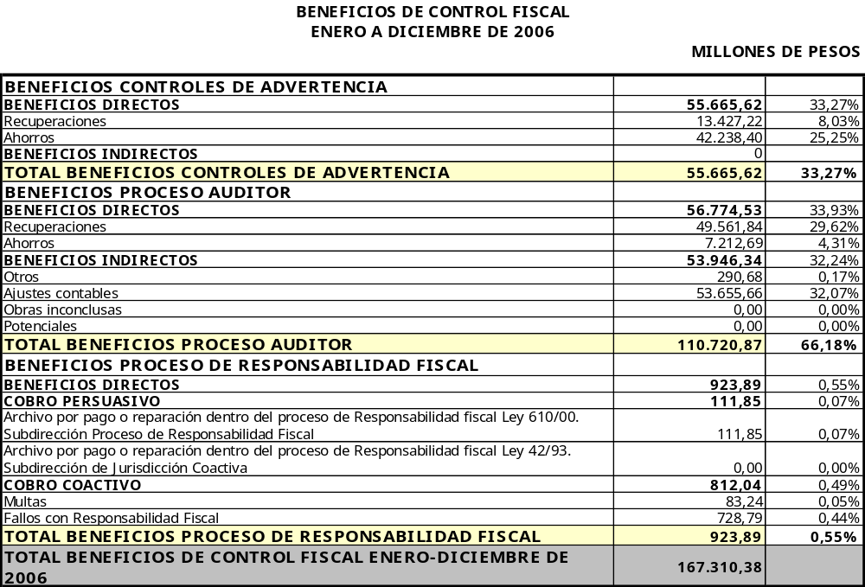
Fuente: información reportada por las Direcciones Sectoriales y de Responsabilidad Fiscal y Jurisdicción Coactiva y GUIFO

El total de beneficios generados tanto por el proceso auditor como por los controles de advertencia por valor de $166.386.50 millones, han sido generados por las direcciones sectoriales y el Grupo Especial de Investigaciones Forenses como se muestra en el cuadro siguiente:

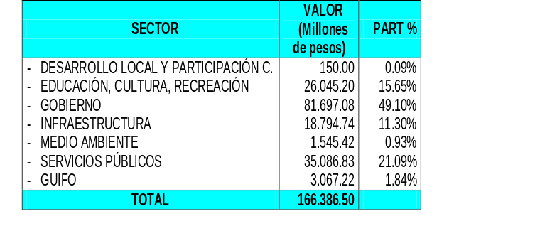 | 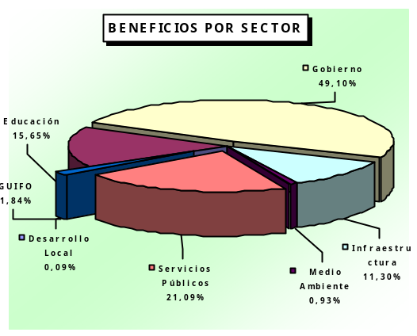
Del total de beneficios generados por el proceso auditor que alcanzan un valor de $110.720.87 millones, el 51.3% ($56.774.53 millones) se encuentran representados en recuperaciones y ahorros y el restante 48.7% ($53.946.34 millones) corresponden a beneficios indirectos los cuales en su mayoría corresponden a ajustes contables realizados en entidades como: Secretaría de Hacienda, Instituto Distrital para la Recreación y el Deporte – IDRD y Concejo de Bogotá.

Finalmente, en relación con los beneficios provenientes del cobro persuasivo y coactivo producto del proceso de Responsabilidad Fiscal alcanzaron valores de $111.85 y $812.04 millones respectivamente.

Ahora bien, si se compara el total de Beneficios generados producto del ejercicio de control fiscal durante la vigencia 2006 por valor de $167.310.38 millones con el presupuesto ejecutado por este organismo de control durante el mismo periodo de tiempo por valor de $59.491.47 millones; se puede concluir que por cada peso ejecutado por la Contraloría de Bogotá durante el año 2006, la entidad retribuye al Distrito Capital $2.81, o en otras palabras el total de beneficios generados por la Contraloría equivalen 2.81 veces la ejecución presupuestal de la entidad.

Comparativo vigencias 2004 a 2006

Durante las vigencias 2004, 2005 y 2006, la Contraloría de Bogotá D.C. generó beneficios de control fiscal por $57.166.50, $273.312.38 Y $167.310.38 millones respectivamente, para un total acumulado durante la presente administración de $497.789.27 millones como se observa en el cuadro siguiente:

Millones de pesos
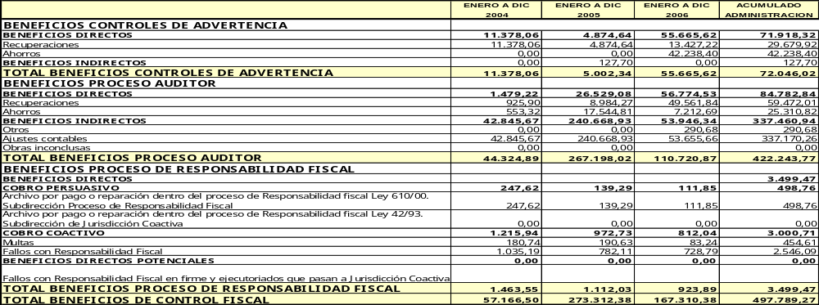
Fuente: información reportada por las Direcciones Sectoriales y GUIFO.

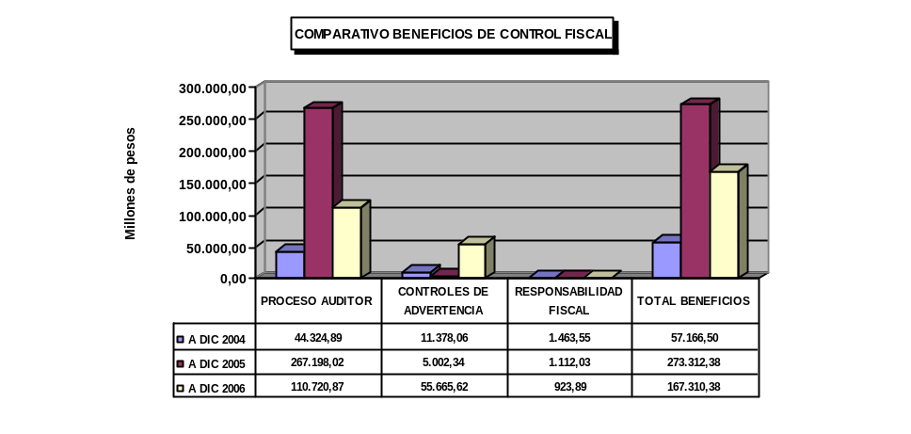
De otra parte, al determinar los beneficios por recuperaciones, ahorros y beneficios indirectos se observa la siguiente relación:

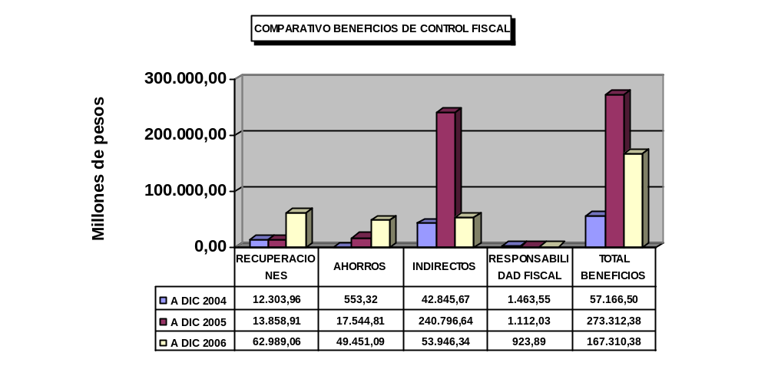

Como se observa en la gráfica anterior los beneficios tanto por recuperaciones como por ahorros se incrementaron durante los periodos de análisis, caso diferente a los beneficios indirectos que como se mencionó anteriormente corresponden en un alto porcentaje a los ajustes contables realizados por las entidades como resultado de las observaciones generadas por la Contraloría, donde se observa que los mayores beneficios por este concepto se presentaron durante la vigencia 2005 donde alcanzaron un valor de $240.796.64 millones.

Finalmente si se comparan los presupuestos ejecutados por la entidad durante las vigencias 2004, 2005 y 2006 correspondientes a $47.992.34, $56.471.95 y $59.491.47 millones respectivamente, con los beneficios generados, se obtiene una relación costo – beneficio para cada vigencia como se observa en la gráfica siguiente:

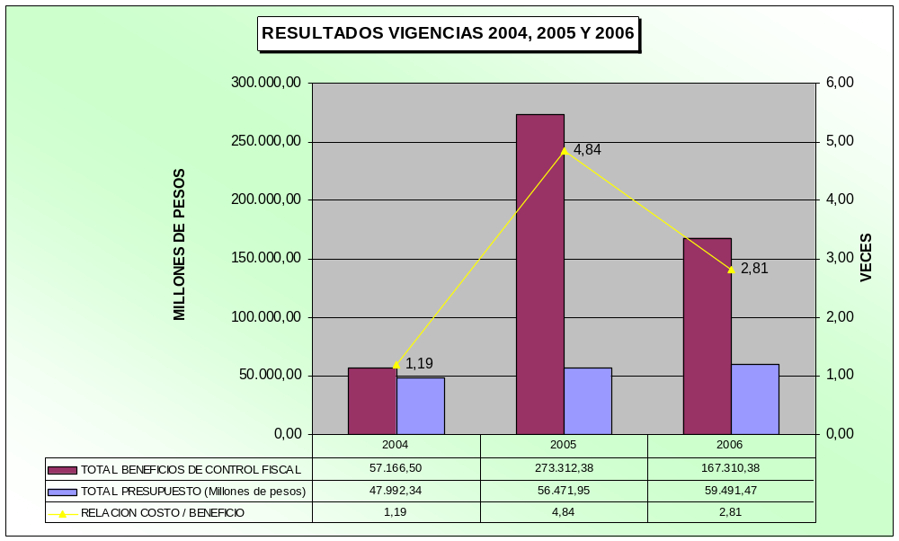

Plan de Actividades 2006 y Sistema de Medición

- El Proceso de Prestación de Servicio Micro formuló 16 actividades en el Plan de Actividades 2006, medidas a través de 24 indicadores, cuyo resultado fue: En rango satisfactorio se ubicaron 18 indicadores, con el 79%, en aceptable 4, con el 13% y en rango Mínimo 2, con el 8% restante, ver gráfica.

Cumplimiento del plan de Actividades Proceso Micro
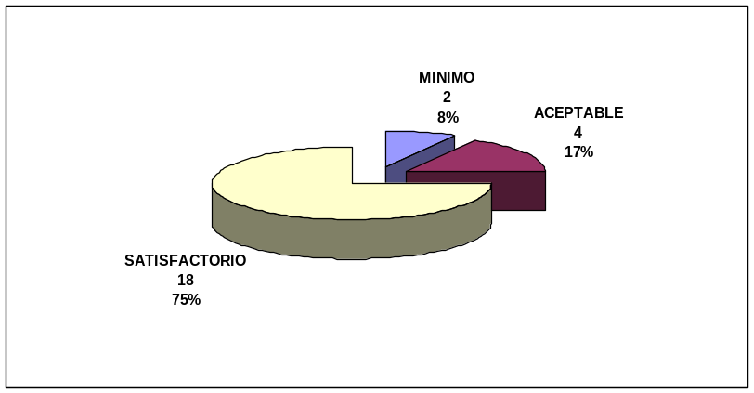
Fuente: Aplicativo ISONET. Seguimiento a diciembre 31 de 2006.

- El índice de Gestión del proceso alcanzado a diciembre 31 de 2006, es de un 82.02%, es decir que su desempeño se clasifica como satisfactorio.

Gestión Grupo Especial de Investigaciones Forenses

El Grupo Especial de Investigaciones Forenses – GUIFO durante la vigencia 2006, determinó 14 hallazgos fiscales por valor de $9.550.4 millones como resultado de 24 investigaciones forenses y cuatro indagaciones preliminares.

Resultados de las Investigaciones Forenses adelantadas por el GUIFO
Sujeto de Control | Tema | Fiscales | Penales | Disci. | Adtivo. | Valor  Hall. Fiscales
ETB | Adjudicación y ejecución contratos con la firma Huawei Technologies |  |  |  |  | 0
Caja Vivienda Popular | Reasentamientos de población localizada en zonas de alto riesgo no mitigable |  |  |  |  | 0
Curaduría Urbana No 2 | Construcción inmueble - Urbanización San Cayetano |  |  |  |  | 0
UESP | Contratos de Prestación de Servicios vigencia 2005 |  |  | 1 |  | 0
Fondo Vigilancia y Seguridad | Proceso licitación Mayor Cuantía 63/05 | 1 | 1 | 1 |  | 27.396.893
Alcaldía Local La Candelaria | Contrato 002 de 2005 | 1 | 1 | 1 | 1 | 92.455.617
EAAB | Adjudicación, suscripción contrato 1-01-25560-726 / 2004 |  | 1 | 1
UEL - IDRD | Contratación - inventarios
IDU | Presuntas irregularidades por compra de predios proyecto Avda.Longitudinal de Occidente ALO | 1 | 1 |  |  | 166.168.413
STT - U. Distrital | Recursos asignados al convenio originado en cumplimiento de la Secretaría C-355-03 | 1 |  | 1 | 1 | 67.716.844
IDRD | Mantenimiento de la gramilla del Estadio El Campín IDRD | 1 |  | 1 |  | 87.055.344
FVS - ETB | Suscripción y ejecución del convenio Int de Cooperación No, 2357-2005
JARDIN BOTANICO | Denuncia presentado al contralor, por la Sra. Yolanda Ramirez | 1 |  | 1 |  | 8.000.000
FVS | Denuncias anónimas, con el alquiler o compra de vehículos valor superior a los 20,000,000 |  |  |  |  | 0
Concejo de Bogotá - FDL Santa fe | Denuncia anónima uso indebido y/o irregular de los vehículos a cargo de funcionarios públicos |  |  | 1 | 1 | 0
IDU | Convenios No. 069-02 suscrito entre IDU S Colombiana de Arquit. 007-03, FDL Chapinero y Cotecol y 009-03, FDL Chapinero y Univalle Alta Tec. | 1 |  | 1 |  | 43.661.723
JAL - Localidad Santafe | Presuntas irregularidades por el cobro indebido de honorarios por parte de algunos Ediles. |  |  |  |  | 0
TRANSMILENIO | Presuntas irregularidades en la operación del sistema de comunicaciones | 2 |  | 1 |  | 1.614.846.667
Localidad de Fontibón | Presuntas irregularidades en la ordenación del pago y cobro de honorarios - ediles JAL | 1 |  | 1 |  | 8.177.770
ETB | Presuntas irregularidades gerencia de aprovisionamiento- central Universitaria |  |  |  |  | 0
Terminal de Transporte SA | Presuntas irregularidades en compra de lote construcción Terminal satélite |  |  |  |  | 0
DAMA | Presuntas irregularidades en la contratación - vigencias 2005 - 2006 | 3 |  | 13 |  | 57.513.049
Universidad Distrital | Presuntas irregularidades por la perdida y cobro de un cheque por cuantía de $197.000.000 | 1 |  |  |  | 197.000.000
Universidad Distrital | Presuntas irregularidades en el proceso de liquidación y pago de matriculas
IDRD | Presuntas irregularidades en la construcción de un parque vigencia 2005 |  |  |  |  | 0
Hospital Suba | Presuntas irregularidades en la Contratación
Terminal de Transporte | Presuntas Irregularidades entorno a la Licitación para construir el Terminal Satélite sur. |  |  |  |  | 0
EAAB | Presuntas irregularidades en la contratación de prestación de servicios, consultoría, asesoría, y tribunales de arbitramento
ETB | Fallo Tribunal de Arbitramento por pago de acceso a Comcel, Occel y Celcaribe por $88.000 millones
TOTAL |  | 14 | 4 | 24 | 3 | 2.369.992.320

Resultados de las Indagaciones Preliminares adelantadas por el GUIFO
Sujeto de Control | Tema | Fiscales | Penales | Discipl | Adtivos | Valor
EAAB - Aguas de Bogotá | Presunto detrimento patrimionial adquisición del 86% de Gestaguas | 1 | 1 |  | 1 | 5.023.000.000
IDRD | Presunto detrimento patrimionial contratación directa |  |  |  |  | 0
Colombia Móvil SA ESP | Presunto detrimento patrimonial en el pago de bonificaciones de agentes comerciales | 1 |  |  |  | 1.656.000.000
ETB | Presunto detrimento patrimonial por el proceso de toma de decisiones frente a los negocios de BATELSA y Otros |  |  |  |  | 0
TOTAL INDAGACIONES PRELIMINARES |  | 2 | 1 | 0 | 1 | 6.679.000.000
TOTAL GESTIÓN GUIFO |  | 16 | 5 | 24 | 4 | 9.048.992.320

El GUIFO en su gestión proyectó ocho controles de advertencia y producto de las acciones adelantadas se generaron beneficios por el orden de los $3.67.2 millones de pesos.

CAPITULO III

PROGRAMACIÓN PLAN DE AUDITORÍA DISTRITAL

PAD 2007

1. Lineamientos Generales

- Horizonte del Plan

Mediante memorando 20000-105 del 2 de marzo de 2007, el Contralor Auxiliar atendiendo las conclusiones del equipo de análisis del Proceso de Prestación de Servicio Micro y las directrices de la Contraloría General de la República, en cuanto a prorrogar la fecha de entrega de la información contable, estableció las siguientes fechas para el desarrollo del PAD 2007.

El Plan de Auditoria Distrital PAD 2007, inicia a partir del primero de diciembre de 2006 y termina el 30 de noviembre de 2007. Comprende dos fases:

La primera Fase del PAD inicia el 1 de diciembre de 2006 y culmina el 8 de junio de 2007, tendrá como objetivo primordial además de evaluar la gestión fiscal de manera integral, brindar los insumos para los informes obligatorios que por mandato legal deba presentar la Contraloría de Bogotá, D.C., al Concejo y la información que en virtud de la resolución 5544 del 2003 deba remitirse a la Contraloría General de la República, para los agregados macroeconómicos.

ETAPA | INICIO | FIN | Entrega información PAE
FASE I  Planeación | Diciembre 1/06 | Diciembre 15/06
Ejecución | Diciembre 16/06 | Abril 9/07 | Dictamen estados contables | Abril 30/07 (1.1 a 1.4)  Mayo 31/07  (1.5 a 1.8)
Informe | Abril 10/07 | Mayo 10/07 | Deuda y portafolio | Mayo 10/07  (3.1 a 3.6)
Cierre | Mayo 11/07 | Junio 8/07 | Presupuesto | Mayo 10/07
 |  |  | Estado de los Recursos Naturales | Mayo 10/07
 |  |  | Balance Social | Mayo 10/07
 |  |  | INGED | Mayo 10/07
 |  |  | Sectoriales  Transferencia y sistemas de información | Mayo 10/07
 |  |  | Estructurales  Transferencia y sistemas de información | Junio 30/07
FASE II  Elaboración, aprobación y comunicación de memorandos de encargO. | Junio 1/07 | Junio 15/07

Imagen 1: Horizonte del PAD 2007
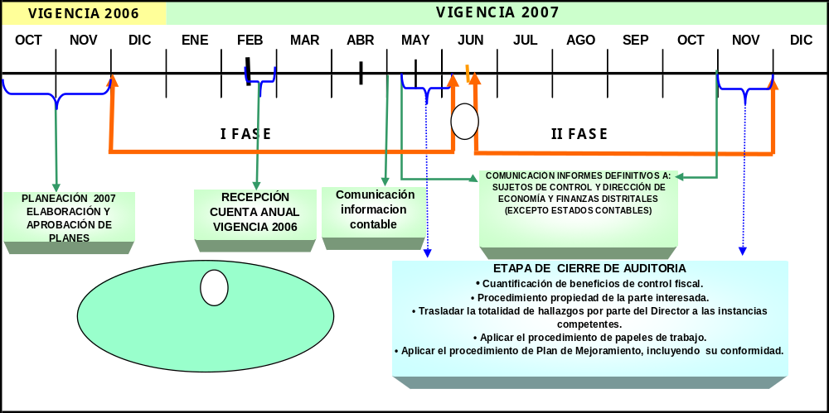

Para la II Fase del PAD 2007, entre el 1º y el 15 de junio se preparan los Memorandos de Encargo, de tal forma que ésta inicie el 15 de junio y culmine el 30 de noviembre de 2007. Así mismo se cuenta con el periodo del 8 al 15 de junio para realizar actividades de retroalimentación y socialización del proceso de prestación de servicio micro.

- Modalidad de Auditorias

Evaluar mediante Auditoria Gubernamental con Enfoque Integral modalidad regular la totalidad de los sujetos de control para obtener un panorama de los sujetos de control cuyas cuentas son fenecidas y el tipo de observaciones que impiden un pronunciamiento positivo de aquellos a quienes no se les fenece la cuenta, permitirá adelantar auditorias rigurosas con un adecuado seguimiento y monitoreo.

Los temas que ameriten una evaluación particular tendrán una valoración para tratarlos como auditorías especiales o incorporados en el desarrollo de los componentes de integralidad de las auditorias regulares, en este último caso se reforzarán los equipos auditores, inicialmente conformados.

La Auditoria Gubernamental con Enfoque Integral se define como el proceso sistemático que mide y evalúa, acorde con las Normas de Auditoria Gubernamental Colombianas prescritas por la Contraloría General de la República, la gestión o actividades de una organización, mediante la aplicación articulada y simultanea de los diferentes controles, con el fin de determinar, con conocimiento y certeza razonable, el nivel de eficiencia en la administración de los recursos públicos, la eficacia con que logra los resultados y su correspondencia entre las estrategias, operaciones y propósitos de los sujetos de Control, de manera que le permitan fundamentar sus opiniones y conceptos.

Es decir, que una auditoria modalidad regular desarrolla los componentes de integralidad mínimos más aquellos que producto de los lineamientos se definan en su alcance y la aplicación de los diferentes sistemas de control. La evaluación del sistema de control interno tendrá como base la metodología que contempla las cinco fases y adicionalmente el avance en la implementación del Modelo Estándar de Control Interno MECI, establecido mediante decreto 1599 de 2005.

La muestra mínima de contratación que deberá evaluar el equipo de auditoria, se definirá a través de los lineamientos en los Memorandos de Encargo respectivos y será posteriormente validada en el Memorando de Planeación. De este aspecto tiene instrucciones el equipo directivo, quien deberá definir y aprobar dicha muestra y sus posibles modificaciones en Comité Técnico Sectorial.

En las auditorias regulares se abordará la evaluación al proceso de liquidación de nómina y prestaciones sociales y evaluación de los sistemas de información. Para el caso de esta última, el grupo de ingenieros de sistemas capacitados definirán unos formatos básicos con sus respectivos instructivos que deben diligenciar los equipos de auditoria, información que una vez obtenida será analizada por el mismo grupo para determinar los sujetos de control en los cuales se profundizará esta aspecto y el talento humano requerido. Lo anterior atendiendo las observaciones de la AGR y Auditoria Fiscal.

- Supervisión, seguimiento y monitoreo de la Auditoria

Los directores sectoriales, subdirectores y asesor de manera consensuada se distribuirán la participación en la totalidad de mesas de trabajo, liderando y supervisando el avance del ejercicio auditor, desde la elaboración de los encargos de auditoria que materializan los lineamientos generales, hasta la comunicación del informe definitivo y la conformidad del plan de mejoramiento.

Tal como lo establecen las Normas de Auditoria Gubernamental Colombianas y teniendo en cuenta que la mayoría de auditorias serán de modalidad regular, la supervisión, seguimiento y monitoreo de éstas se realizará por parte del Director sectorial, los Subdirectores y el Asesor Jurídico, de tal forma que se oriente y conozca el avance de la auditoria desde la mesa de trabajo en que se valida el Memorando de Encargo hasta la realizada para dar conformidad al Plan de Mejoramiento que presenta el sujeto de control auditado.

En las actas de mesas de trabajo se reflejará la participación del nivel directivo, el avance de la auditoria y las orientaciones para su desarrollo; debidamente documentadas en los papeles de trabajo que se elaboran y referencian desde el inicio de la auditoria.

- Planes de Mejoramiento

El Plan de Mejoramiento contiene el conjunto de acciones que se compromete a adelantar el sujeto de control, con el propósito de subsanar, corregir o prevenir situaciones que afectan de forma importante su desempeño y su cometido institucional, las cuales hayan sido evidenciadas en los informes o actuaciones de la Contraloría de Bogotá, D.C., producto del ejercicio de la vigilancia de la gestión fiscal tanto a nivel micro(informes, controles de advertencia, investigación fiscal forense y auditoría especial transversal) y macro (informes y pronunciamientos).

Este instrumento de control permite, al cerrar el ciclo de auditoria, que las observaciones de los organismos de control no se queden solamente en los informes y se vuelvan reiterativas, sino que a través del análisis de las causas se mejore la administración pública y se promueva la eficiencia en los procesos internos.

El primer punto de control para establecer la efectividad de este instrumento, está en la conformidad o no del plan, luego en desarrollo de la auditoria en el seguimiento riguroso y la aplicación de la metodología para determinar su grado de cumplimiento. Adicionalmente, la facultad sancionatoria propia del control, coadyuvará a hacer realidad éste propósito y el fin último de mejorar la gestión pública y el buen uso de los recursos públicos. Con la conformidad del plan de Mejoramiento culmina el horizonte del PAD y la fase de cierre de auditoria.

e. Trámite de hallazgos

Es preciso que los hallazgos tengan la oportunidad adecuada en la comunicación al sujeto de control, en el traslado a las instancias competentes y cumplan con el acervo suficiente que permita determinar los responsables, el daño al patrimonio público y su posterior resarcimiento. Los Procesos de PSMicro y de Responsabilidad Fiscal son corresponsables en el trámite de los hallazgos fiscales, incluyendo lo relacionado con la eventual devolución.

f. Mesa de Trabajo con el Sujeto de Control

Esta mesa de trabajo que tiene por objetivo escuchar los argumentos de la administración con respecto al contenido del informe preliminar de auditoria, deberá realizarse en las instalaciones de la Contraloría de Bogotá; en ella deberá asumirse una postura gerencial para darle claridad a la administración sobre los hallazgos detectados, de tal forma que se evite una posible no conformidad del plan de mejoramiento. Lo anterior como una estrategia para cumplir con las actividades de cierre de auditoria dentro de los términos establecidos, los cuales incluyen la conformidad al Plan de Mejoramiento.

g. Control Fiscal para el Fenecimiento

Al finalizar la actual administración, la Contraloría contará con un balance de los sujetos de control cuyas cuentas han sido fenecidas, así como aquellas observaciones o hallazgos que no han permitido un pronunciamiento positivo por parte del organismo de control, para materializar y comprometer a la administración distrital en un Plan de Mejoramiento que conlleve a corregir las causas detectadas.

Es decir, que al finalizar el presente PAD 2007, en cumplimiento de la Actividad No. 14 del Plan de Actividades; los Directores Sectoriales y el Coordinador del GUIFO, presenta al Responsable del Proceso, un informe consolidado que contenga los resultados del Plan de Auditoria, el resultado de los pronunciamiento de las Direcciones con relación al fenecimiento de la gestión, el control social, los beneficios generados en la vigencia, resultados del seguimiento a planes de mejoramiento y controles de advertencia y el grado de cumplimiento de los lineamientos de la Alta Dirección.

g. Uso de los Aplicativos implementados

La Contraloría de Bogotá, D.C., ha priorizado la inversión en el fortalecimiento de la plataforma tecnológica, en consecuencia todos los funcionarios bajo el liderazgo y supervisión de los directores y subdirectores, harán uso pleno de los aplicativos. Para el caso del proceso de prestación de servicio Micro, a través del SIGESPRO, se llevará el registro de las diferentes actividades y documentos que surgen en desarrollo del proceso auditor y a través del SIVICOF, la consulta y uso de la información que presentan los sujetos de control en la cuenta consolidada mensual, intermedia y anual.

2. Auditorías Programadas

Por Sector

La programación por fase, sector, términos y modalidad se ve reflejada en el anexo 1.

Auditorías Programadas PAD 2007, por Sector
DIRECCION SECTORIAL | I FASE |  |  | II FASE |  |  | TOTAL PAD | PART. %
DIRECCION SECTORIAL | ESPECIAL | REGULAR | TOTAL | ESPECIAL | REGULAR | TOTAL | TOTAL PAD | PART. %
DESARROLLO LOCAL |  | 20 | 20 | 30 |  | 30 | 50 | 40%
EDUCACIÓN |  | 4 | 4 | 3 | 5 | 8 | 12 | 10%
GOBIERNO |  | 6 | 6 | 3 | 1 | 4 | 10 | 8%
INFRAESTRUCTURA |  | 5 | 5 | 3 | 2 | 5 | 10 | 8%
RECURSOS NATURALES | 3 | 1 | 4 | 4 | 1 | 5 | 9 | 7%
SALUD |  | 8 | 8 |  | 9 | 9 | 17 | 14%
SERVICIOS PUBLICOS | 3 | 4 | 7 | 4 | 5 | 9 | 16 | 13%
TOTAL | 6 | 48 | 54 | 47 | 23 | 70 | 124 | 100%

Por Fase

El PAD 2006 contempla el desarrollo de 124 auditorías, de las cuales 54 actuaciones se ejecutarán durante la I Fase, y 70 en la II Fase.

Grafica No. 1: Auditorías Programadas por Fase PAD 2007
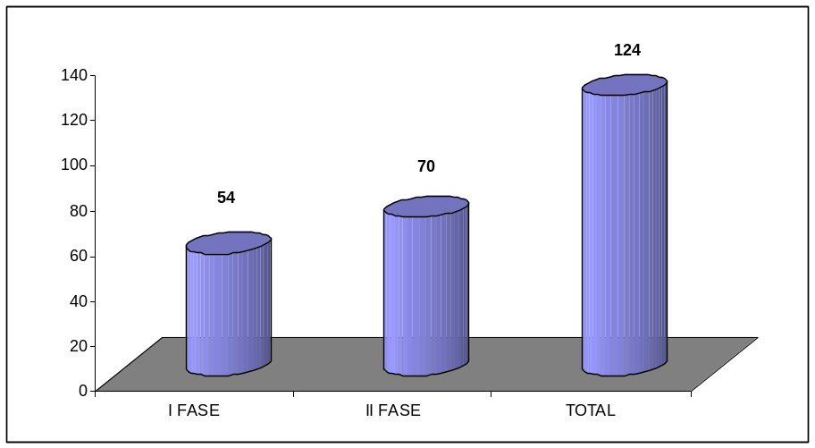

Por Modalidad

De las 124 actuaciones del PAD, 71 son modalidad Regulares con una participación del 57%, conducente a generar el fenecimiento de la gestión y 53 Especiales sobre temas de relevancia para la Contraloría de Bogotá, que representan el 43% del total de auditorías programadas.

Auditorías Programadas por modalidad PAD 2007
DIRECCION SECTORIAL | ESPECIAL | REGULAR | TOTAL
DESARROLLO LOCAL | 30 | 20 | 50
EDUCACIÓN | 3 | 9 | 12
GOBIERNO | 3 | 7 | 10
INFRAESTRUCTURA | 3 | 7 | 10
RECURSOS NATURALES | 7 | 2 | 9
SALUD |  | 17 | 17
SERVICIOS PUBLICOS | 7 | 9 | 16
TOTAL | 53 | 71 | 124
PORCENTAJE | 43% | 57% | 100%

3. Cubrimiento Presupuestal

El presupuesto inicial del Distrito para la vigencia 2006 está alrededor de 14 billones de pesos, para ser auditados en desarrollo del PAD 2007 se programó el 97.7%, teniendo en cuenta la representatividad de este factor en los informes obligatorios que deben elaborarse.

Cubrimiento Presupuestal PAD 2006
Millones de pesos
SECTOR | I FASE | II FASE | SIN AUDITAR | TOTAL
DESARROLLO LOCAL | 624.765 |  |  | 624.765
EDUCACIÓN | 2.288.372 | 29.545 |  | 2.317.917
GOBIERNO | 4.312.947 | 329.793 |  | 4.642.741
INFRAESTRUCTURA | 1.796.211 | 192.737 |  | 1.988.948
RECURSOS NATURALES | 180.028 |  |  | 180.028
SALUD Y BIENESTAR | 1.975.746 | 314.809 | 320.434 | 2.610.989
SERVICIOS PÚBLICOS | 2.133.251 |  | 12.054 | 2.145.305
TOTAL | 13.311.320 | 866.884 | 332.488 | 14.510.693
PARTICIPACION | 91,7% | 6,0% | 2,3% | 100,0%

4. Cobertura Sujetos de Control

Corresponde a la Contraloría de Bogotá la vigilancia y control fiscal de la administración y de los particulares o entidades que manejan fondos o bienes públicos del Distrito Capital. Mediante el Acuerdo 257 de noviembre 30 de 2006, “Por el cual se dictan normas básicas sobre la estructura, organización y funcionamiento de los organismos y de las entidades de Bogotá, Distrito Capital, y se expiden otras disposiciones”, el gobierno distrital estableció los criterios y reglas generales para suprimir o fusionar organismos y entidades distritales, así como su creación y transformación.

Con base en este marco legal, la Contraloría de Bogotá, D.C., expidió las resoluciones reglamentarias 009 del 25 de abril y 014 del 31 de mayo de 2007, mediante las cuales agrupó por sectores y se reasignó los sujetos pasivos de vigilancia y control fiscal a las direcciones sectoriales de fiscalización, en un total de 116 sin incluir los 347 fondos de servicios educativos adscritos a la Secreta Distrital de Educación, así:

Sujetos de Control PAD 2007
DIRECCION SECTORIAL | I FASE | II FASE | SIN AUDITAR | TOTAL
DESARROLLO LOCAL | 20 | 10 |  | 30
EDUCACIÓN | 4 | 5 |  | 9
GOBIERNO | 6 | 3 | 6 | 15
INFRAESTRUCTURA | 4 | 3 | 3 | 10
RECURSOS NATURALES | 1 | 4 | 2 | 7
SALUD | 8 | 9 | 10 | 27
SERVICIOS PUBLICOS | 5 | 7 | 6 | 18
TOTAL | 48 | 41 | 27 | 116
PORCENTAJE | 41% | 35% | 23% | 100%
Nota: Corresponde a la Dirección Sector Educación, Cultura, Recreación y Deporte la vigilancia fiscal de cerca de 347 fondos docentes adscritos a la SED.

Gráficamente la cobertura a sujetos de control contemplada en el PAD 2007, se refleja así:

Gráfico No. 2: Cobertura Sujetos de Control PAD 2007
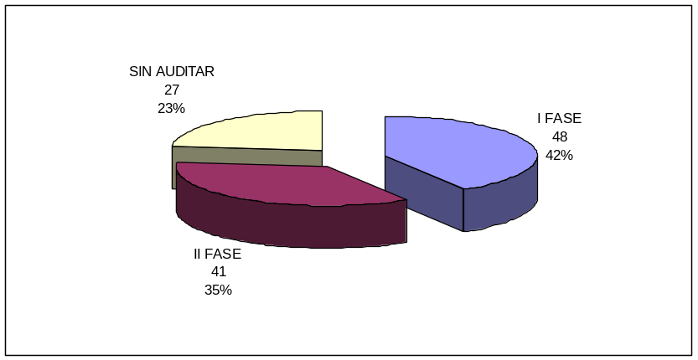

Los 27 sujetos de control no programados para ser auditados en la vigencia 2007, corresponden a los sectores de Gobierno, Infraestructura, Salud y Bienestar Social, Recursos Naturales y Medio Ambiente y Servicios Públicos:

Sujetos de Control sin Auditar PAD 2007
DIRECCION SECTORIAL | SUJETO DE CONTROL | SIN AUDITAR
GOBIERNO | CONCEJO DE BOGOTÁ, D.C. | 1
 | DEPARTAMENTO ADMINISTRATIVO DE LA DEFENSORÍA DEL ESPACIO PÚBLICO DADEP. | 1
 | FONDO DE PRESTACIONES ECONOMICAS, CESANTIAS Y PENSIONES FONCEP | 1
 | FONDO PARA LA PREVENCIÓN Y ATENCIÓN DE EMERGENCIAS - FOPAE-DPAE. | 1
 | INSTITUTO DISTRITAL DE LA PARTICIPACIÓN Y ACCIÓN COMUNAL | 1
 | UNIDAD ADMINISTRATRATIVA ESPECIAL DE CUERPO OFICIAL DE BOMBEROS | 1
Total GOBIERNO |  | 6
INFRAESTRUCTURA | CORPORACIÓN PARA EL DESARROLLO Y LA PRODUCTIVIDAD BOGOTA REGION | 1
 | INSTITUTO DISTRITAL DE TURISMO | 1
 | SECRETARIA DISTRITAL DE DESARROLLO ECONÓMICO | 1
Total INFRAESTRUCTURA |  | 3
RECURSOS NATURALES | CURADURIA No. 2 DE BOGOTÁ. | 1
 | CURADURIA No. 3 DE BOGOTÁ. | 1
Total RECURSOS NATURALES |  | 2
SALUD | HOSPITAL BOSA, II NIVEL | 1
 | HOSPITAL ENGATIVÁ, II NIVEL, E.S.E. | 1
 | HOSPITAL FONTIBÓN, II NIVEL, E.S.E. | 1
 | HOSPITAL MÉISSEN, II NIVEL, E.S.E. | 1
 | HOSPITAL NAZARETH, I NIVEL, E.S.E. | 1
 | HOSPITAL SAN CRISTOBAL, I NIVEL, E.S.E. | 1
 | HOSPITAL SUBA, I NIVEL, E.S.E. | 1
 | HOSPITAL USME, I NIVEL, ES.E. | 1
 | HOSPITAL VISTA HERMOSA, I NIVEL, E.S.E. | 1
 | LOTERIA DE BOGOTÁ. | 1
Total SALUD |  | 10
SERVICIOS PUBLICOS | AGUAS DE BOGOTA S.A. ESP. | 1
 | EMPRESA COMERCIAL DEL SERVICIO DE ASEO S.A. ESP. – ECSA ESP. | 1
 | EMPRESA DE RENOVACIÓN URBANA –ERU. | 1
 | PATRIMONIO AUTÓNOMO CONCESIÓN ASEO D.C. “FIDUCOLOMBIA S.A.” | 1
 | SECRETARIA DISTRITAL DE HABITAT | 1
 | TRANSPORTADORA DE GAS DEL INTERIOR S.A. E.S.P. - TG.I.S.A E.S.P | 1
Total SERVICIOS PUBLICOS |  | 6
TOTAL SUJETOS |  | 27

CAPITULO IV

ANEXO 1: AUDITORIAS PROGRAMADAS POR SUJETO Y MODALIDAD
FASE | DIRECCION SECTORIAL | MODALIDAD DE AUDITORIA | SUJETO DE CONTROL | FECHA PROGRAMADA DE INICIACIÓN | FECHA PROGRAMADA DE TERMINACIÓN | TOTAL
I FASE | DESARROLLO LOCAL | REGULAR | FONDO DE DESARROLLO LOCAL DE MÁRTIRES. | 01/12/2006 | 08/06/2007 | 1
 | DESARROLLO LOCAL |  | FONDO DE DESARROLLO LOCAL DE ANTONIO NARIÑO. | 01/12/2006 | 08/06/2007 | 1
 |  |  | FONDO DE DESARROLLO LOCAL DE BARRIOS UNIDOS. | 01/12/2006 | 08/06/2007 | 1
 |  |  | FONDO DE DESARROLLO LOCAL DE BOSA. | 01/12/2006 | 08/06/2007 | 1
 |  |  | FONDO DE DESARROLLO LOCAL DE CHAPINERO. | 01/12/2006 | 08/06/2007 | 1
 |  |  | FONDO DE DESARROLLO LOCAL DE CIUDAD BOLÍVAR. | 01/12/2006 | 08/06/2007 | 1
 |  |  | FONDO DE DESARROLLO LOCAL DE ENGATIVÁ. | 01/12/2006 | 08/06/2007 | 1
 |  |  | FONDO DE DESARROLLO LOCAL DE FONTIBÓN. | 01/12/2006 | 08/06/2007 | 1
 |  |  | FONDO DE DESARROLLO LOCAL DE KENNEDY. | 01/12/2006 | 08/06/2007 | 1
 |  |  | FONDO DE DESARROLLO LOCAL DE LA CANDELARIA. | 01/12/2006 | 08/06/2007 | 1
 |  |  | FONDO DE DESARROLLO LOCAL DE PUENTE ARANDA. | 01/12/2006 | 08/06/2007 | 1
 |  |  | FONDO DE DESARROLLO LOCAL DE RAFAEL URIBE URIBE. | 01/12/2006 | 08/06/2007 | 1
 |  |  | FONDO DE DESARROLLO LOCAL DE SAN CRISTÓBAL. | 01/12/2006 | 08/06/2007 | 1
 |  |  | FONDO DE DESARROLLO LOCAL DE SANTAFÉ. | 01/12/2006 | 08/06/2007 | 1
 |  |  | FONDO DE DESARROLLO LOCAL DE SUBA. | 01/12/2006 | 08/06/2007 | 1
 |  |  | FONDO DE DESARROLLO LOCAL DE SUMAPAZ. | 01/12/2006 | 08/06/2007 | 1
 |  |  | FONDO DE DESARROLLO LOCAL DE TEUSAQUILLO. | 01/12/2006 | 08/06/2007 | 1
 |  |  | FONDO DE DESARROLLO LOCAL DE TUNJUELITO. | 01/12/2006 | 08/06/2007 | 1
 |  |  | FONDO DE DESARROLLO LOCAL DE USAQUÉN. | 01/12/2006 | 08/06/2007 | 1
 |  |  | FONDO DE DESARROLLO LOCAL DE USME. | 01/12/2006 | 08/06/2007 | 1
 | Total DESARROLLO LOCAL |  |  |  |  | 20
 | EDUCACIÓN | REGULAR | INSTITUTO DISTRITAL PARA LA RECREACIÓN Y EL DEPORTE - IDRD | 01/12/2006 | 08/06/2007 | 1
 |  |  | SECRETARIA DE EDUCACIÓN DEL DISTRITO (FONDOS SERVICIOS DOCENTES DE LOS ESTABLECIMIENTOS EDUCATIVOS ADSCRITOS A LA SECRETARIA DE EDUCACIÓN) | 01/12/2006 | 08/06/2007 | 1
 |  |  | SECRETARIA DISTRITAL DE CULTURA, RECREACIÓN Y DEPORTE | 01/12/2006 | 08/06/2007 | 1
 |  |  | UNIVERSIDAD DISTRITAL FRANCISCO JOSÉ DE CALDAS. | 01/12/2006 | 08/06/2007 | 1
 | Total EDUCACIÓN |  |  |  |  | 4
 | GOBIERNO | REGULAR | DEPARTAMENTO ADMINISTRATIVO SERVICIO CIVIL DISTRITAL -DASCD. | 01/12/2006 | 08/06/2007 | 1
 |  |  | PERSONERÍA DE BOGOTÁ, D.C. | 01/12/2006 | 08/06/2007 | 1
 |  |  | SECRETARÍA DE GOBIERNO | 01/12/2006 | 08/06/2007 | 1
 |  |  | SECRETARIA DISTRITAL DE HACIENDA | 01/12/2006 | 08/06/2007 | 1
 |  |  | SECRETARÍA GENERAL DE LA ALCALDÍA MAYOR DE BOGOTÁ D.C. | 01/12/2006 | 08/06/2007 | 1
 |  |  | VEEDURÍA DISTRITAL. | 01/12/2006 | 08/06/2007 | 1
 | Total GOBIERNO |  |  |  |  | 6
 | INFRAESTRUCTURA | REGULAR | EMPRESA DE TRANSPORTE DEL TERCER MILENIO -TRANSMILENIO S.A. | 01/12/2006 | 08/06/2007 | 1
 |  |  | INSTITUTO DE DESARROLLO URBANO - IDU. | 01/12/2006 | 08/06/2007 | 1
 |  |  | SECRETARIA DE TRÁNSITO Y TRANSPORTE | 01/12/2006 | 08/06/2007 | 1
 |  |  | SECRETARÍA DE TRÁNSITO Y TRANSPORTE -STT.  FONDO DE EDUCACIÓN Y SEGURIDAD VIAL - FONDATT. "EN LIQUIDACIÓN" | 01/12/2006 | 08/06/2007 | 1
 |  |  | UNIDAD ADMINSTRATIVA ESPECIAL DE REHABILITACIÓN Y MANTENIMIENTO VIAL | 01/12/2006 | 08/06/2007 | 1
 | Total INFRAESTRUCTURA |  |  |  |  | 5
 | RECURSOS NATURALES | ESPECIAL | SECRETARIA DISTRITAL DE AMBIENTE | 01/12/2006 | 08/06/2007 | 3
 |  | REGULAR | SECRETARIA DISTRITAL DE AMBIENTE | 01/12/2006 | 08/06/2007 | 1
 | Total RECURSOS NATURALES |  |  |  |  | 4
 | SALUD | REGULAR | FONDO FINANCIERO DISTRITAL DE SALUD FFDS | 01/12/2006 | 08/06/2007 | 1
 |  |  | HOSPITAL CHAPINERO, I NIVEL, E.S.E. | 06/12/2006 | 08/06/2007 | 1
 |  |  | HOSPITAL EL TUNAL, III NIVEL, E.S.E. | 01/12/2006 | 08/06/2007 | 1
 |  |  | HOSPITAL LA VICTORIA, III NIVEL, E.S.E. | 01/12/2006 | 08/06/2007 | 1
 |  |  | HOSPITAL OCCIDENTE DE KENNEDY, III NIVEL, E.S.E. | 01/12/2006 | 08/06/2007 | 1
 |  |  | INSTITUTO DISTRITAL PARA LA PROTECCIÓN DE JUVENTUD Y LA NIÑEZ DESAMPARADA-IDIPRON. | 01/12/2006 | 08/06/2007 | 1
 |  |  | SECRETARIA DISTRITAL DE INTEGRACIÓN SOCIAL | 01/12/2006 | 08/06/2007 | 1
 |  |  | SECRETARÍA DISTRITAL DE SALUD. | 01/12/2006 | 08/06/2007 | 1
 | Total SALUD |  |  |  |  | 8
 | SERVICIOS PUBLICOS | ESPECIAL | EMPRESA DE ACUEDUCTO Y ALCANTARILLADO DE BOGOTÁ D.C. -EAAB. ESP. | 05/12/2006 | 08/06/2007 | 2
 |  |  | UNIDAD ADMINSTRATIVA ESPECIAL DE SERVICIOS PÚBLICOS | 12/03/2007 | 29/06/2007 | 1
 |  | REGULAR | COMPAÑÍA COLOMBIANA DE SERVICIOS DE VALOR AGREGADO Y TELEMÁTICO S.A. ESP – COLVATEL S.A. ESP. | 05/12/2006 | 08/06/2007 | 1
 |  |  | EMPRESA DE ACUEDUCTO Y ALCANTARILLADO DE BOGOTÁ D.C. -EAAB. ESP. | 05/12/2006 | 08/06/2007 | 1
 |  |  | EMPRESA DE ENERGÍA DE BOGOTÁ S.A. EEB ESP. | 05/12/2006 | 08/06/2007 | 1
 |  |  | EMPRESA DE TELECOMUNICACIONES DE BOGOTÁ, S.A. ETB. ESP. | 05/12/2006 | 08/06/2007 | 1
 | Total SERVICIOS PUBLICOS |  |  |  |  | 7
Total I FASE |  |  |  |  |  | 54
II FASE | DESARROLLO LOCAL | ESPECIAL | Alcaldía Local Antonio Nariño | 16/06/2007 | 30/11/2007 | 1
 | DESARROLLO LOCAL |  | Alcaldía Local Barrios Unidos | 16/06/2007 | 30/11/2007 | 1
 | DESARROLLO LOCAL |  | Alcaldía Local Bosa | 16/06/2007 | 30/11/2007 | 1
 |  |  | ALCALDIA LOCAL CHAPINERO | 16/06/2007 | 30/11/2007 | 1
 |  |  | Alcaldía Local Ciudad Bolivar | 16/06/2007 | 30/11/2007 | 1
 |  |  | Alcaldía Local Engativa | 16/06/2007 | 30/11/2007 | 1
 |  |  | Alcaldía Local Fontibon | 16/06/2007 | 30/11/2007 | 1
 |  |  | Alcaldía Local Kennedy | 16/06/2007 | 30/11/2007 | 1
 |  |  | Alcaldía Local La Candelaria | 16/06/2007 | 30/11/2007 | 1
 |  |  | Alcaldía Local Los Martires | 16/06/2007 | 30/11/2007 | 1
 |  |  | Alcaldía Local Puente Aranda | 16/06/2007 | 30/11/2007 | 1
 |  |  | Alcaldía Local rafael Uribe | 16/06/2007 | 30/11/2007 | 1
 |  |  | Alcaldía Local San Cristobal | 16/06/2007 | 30/11/2007 | 1
 |  |  | ALCALDIA LOCAL SANTA FE | 16/06/2007 | 30/11/2007 | 1
 |  |  | Alcaldía Local Suba | 16/06/2007 | 30/11/2007 | 1
 |  |  | Alcaldía Local Sumapaz | 16/06/2007 | 30/11/2007 | 1
 |  |  | Alcaldía Local Teusaquillo | 16/06/2007 | 30/11/2007 | 1
 |  |  | Alcaldía Local Tunjuelito | 16/06/2007 | 30/11/2007 | 1
 |  |  | ALCALDIA LOCAL USAQUEN | 16/06/2007 | 30/11/2007 | 1
 |  |  | Alcaldía Local Usme | 16/06/2007 | 30/11/2007 | 1
 |  |  | UNIDAD EJECUTIVA LOCAL UEL DAAC | 16/06/2007 | 30/11/2007 | 1
 |  |  | UNIDAD EJECUTIVA LOCAL UEL DABS | 16/06/2007 | 30/11/2007 | 1
 |  |  | UNIDAD EJECUTIVA LOCAL UEL DAMA | 16/06/2007 | 30/11/2007 | 1
 |  |  | UNIDAD EJECUTIVA LOCAL UEL EAAB | 16/06/2007 | 30/11/2007 | 1
 |  |  | UNIDAD EJECUTIVA LOCAL UEL EDUCACIÓN | 16/06/2007 | 30/11/2007 | 1
 |  |  | UNIDAD EJECUTIVA LOCAL UEL GOBIERNO | 16/06/2007 | 30/11/2007 | 1
 |  |  | UNIDAD EJECUTIVA LOCAL UEL IDCT | 16/06/2007 | 30/11/2007 | 1
 |  |  | UNIDAD EJECUTIVA LOCAL UEL IDRD | 16/06/2007 | 30/11/2007 | 1
 |  |  | UNIDAD EJECUTIVA LOCAL UEL IDU | 16/06/2007 | 30/11/2007 | 1
 |  |  | UNIDAD EJECUTIVA LOCAL UEL SALUD | 16/06/2007 | 30/11/2007 | 1
 | Total DESARROLLO LOCAL |  |  |  |  | 30
 | EDUCACIÓN | ESPECIAL | CANAL CAPITAL | 16/06/2007 | 30/11/2007 | 1
 |  |  | INSTITUTO DISTRITAL PARA LA RECREACIÓN Y EL DEPORTE - IDRD | 16/06/2007 | 30/11/2007 | 1
 |  |  | UNIVERSIDAD DISTRITAL FRANCISCO JOSÉ DE CALDAS. | 16/06/2007 | 30/11/2007 | 1
 |  | REGULAR | FUNDACIÓN GILBERTO ALZATE AVENDAÑO. | 16/06/2007 | 30/11/2007 | 1
 |  |  | INSTITUTO DISTRITAL DEL PATRIMONIO CULTURAL IDPC | 16/06/2007 | 30/11/2007 | 1
 |  |  | INSTITUTO PARA LA INVESTIGACIÓN EDUCATIVA Y EL DESARROLLO PEDAGÓGICO- IDEP. | 16/06/2007 | 30/11/2007 | 1
 |  |  | ORQUESTA FILARMÓNICA DE BOGOTÁ, D.C. | 16/06/2007 | 30/11/2007 | 1
 |  |  | SECRETARIA DE EDUCACIÓN DEL DISTRITO (FONDOS SERVICIOS DOCENTES DE LOS ESTABLECIMIENTOS EDUCATIVOS ADSCRITOS A LA SECRETARIA DE EDUCACIÓN) | 16/06/2007 | 30/11/2007 | 1
 | Total EDUCACIÓN |  |  |  |  | 8
 | GOBIERNO | ESPECIAL | FONDO DE VIGILANCIA Y SEGURIDAD DE BOGOTÁ, D.C. | 15/06/2007 | 31/10/2007 | 1
 |  |  | SECRETARIA DISTRITAL DE HACIENDA | 15/06/2007 | 31/10/2007 | 1
 |  |  | SECRETARIA DISTRITAL DE PLANEACIÓN | 15/06/2007 | 31/10/2007 | 1
 |  | REGULAR | UNIDAD ADMINSTRATIVA ESPECIAL DE CATASTRO DISTRITAL | 15/06/2007 | 30/11/2007 | 1
 | Total GOBIERNO |  |  |  |  | 4
 | INFRAESTRUCTURA | ESPECIAL | EMPRESA DE TRANSPORTE DEL TERCER MILENIO -TRANSMILENIO S.A. | 15/06/2007 | 30/11/2007 | 1
 |  |  | INSTITUTO DE DESARROLLO URBANO - IDU. | 15/06/2007 | 30/11/2007 | 1
 |  |  | SECRETARIA DISTRITAL DE MOVILIDAD Y FONDATT | 15/06/2007 | 30/11/2007 | 1
 |  | REGULAR | INSTITUTO PARA LA ECONOM ÍA SOCIAL IPES | 15/06/2007 | 30/11/2007 | 1
 |  |  | TERMINAL DE TRANSPORTES S.A. | 15/06/2007 | 30/11/2007 | 1
 | Total INFRAESTRUCTURA |  |  |  |  | 5
 | RECURSOS NATURALES | ESPECIAL | CURADURIA No. 1 DE BOGOTÁ. | 15/06/2007 | 30/11/2007 | 1
 | RECURSOS NATURALES |  | CURADURIA No. 4 DE BOGOTÁ. | 15/06/2007 | 30/11/2007 | 1
 |  |  | CURADURIA No. 5 DE BOGOTÁ. | 15/06/2007 | 30/11/2007 | 1
 |  |  | SECRETARIA DISTRITAL DE AMBIENTE | 15/06/2007 | 30/11/2007 | 1
 |  | REGULAR | JARDÍN BOTÁNICO DE BOGOTÁ – JOSÉ CELESTINO MUTIS. | 15/06/2007 | 30/11/2007 | 1
 | Total RECURSOS NATURALES |  |  |  |  | 5
 | SALUD | REGULAR | HOSPITAL CENTRO ORIENTE, II NIVEL, E.S.E. | 15/06/2007 | 30/11/2005 | 1
 |  |  | HOSPITAL DEL SUR, I NIVEL, E.S.E. | 15/06/2007 | 30/11/2005 | 1
 |  |  | HOSPITAL PABLO VI BOSA, I NIVEL, E.S.E. | 15/06/2007 | 30/11/2005 | 1
 |  |  | HOSPITAL RAFAEL URIBE URIBE, I NIVEL, E.S.E. | 15/06/2007 | 30/11/2005 | 1
 |  |  | HOSPITAL SAN BLAS, II NIVEL, E.S.E | 15/06/2007 | 30/11/2005 | 1
 |  |  | HOSPITAL SANTA CLARA, III NIVEL, E.S.E. | 15/06/2007 | 30/11/2005 | 1
 |  |  | HOSPITAL SIMÓN BOLÍVAR, III NIVEL, E.S.E. | 15/06/2007 | 30/11/2005 | 1
 |  |  | HOSPITAL TUNJUELITO, II NIVEL, E.S.E. | 15/06/2007 | 30/11/2005 | 1
 |  |  | HOSPITAL USAQUÉN, I NIVEL, E.S.E. | 15/06/2007 | 30/11/2005 | 1
 | Total SALUD |  |  |  |  | 9
 | SERVICIOS PUBLICOS | ESPECIAL | COLOMBIA MÓVIL S.A. ESP. | 19/06/2007 | 30/11/2007 | 1
 | SERVICIOS PUBLICOS |  | EMPRESA DE TELECOMUNICACIONES DE BOGOTÁ, S.A. ETB. ESP. | 19/06/2007 | 30/11/2007 | 1
 |  |  | EMPRESA GENERADORA DE ENERGÍA S.A., ESP.- EMGESA S.A. ESP. | 19/06/2007 | 30/11/2007 | 1
 |  |  | TRANSCOGAS ESP. | 19/06/2007 | 30/11/2007 | 1
 |  | REGULAR | CAJA DE LA VIVIENDA POPULAR DE BOGOTÁ D.C. - CVP. | 19/06/2007 | 30/11/2007 | 1
 |  |  | COMPAÑÌA DE DISTRIBUCIÓN Y COMERCIALIZACIÓN DE ENERGÍA S.A., ESP.-CODENSA S.A. ESP. | 19/06/2007 | 30/11/2007 | 1
 |  |  | GAS NATURAL S.A. ESP. | 19/06/2007 | 30/11/2007 | 1
 |  |  | METROVIVIENDA. | 19/06/2007 | 30/11/2007 | 1
 |  |  | UNIDAD ADMINSTRATIVA ESPECIAL DE SERVICIOS PÚBLICOS | 19/06/2007 | 30/11/2007 | 1
 | Total SERVICIOS PUBLICOS |  |  |  |  | 9
Total II FASE |  |  |  |  |  | 70
Total general |  |  |  |  |  | 124

Anexo 2:

BENEFICIOS ESPERADOS AUDITORIAS ESPECIALES

FASE | DIRECCION SECTORIAL | SUJETO DE CONTROL | NOMBRE DE LA AUDITORIA ESPECIAL | BENEFICIO ESPERADO | Total
I  FASE | RECURSOS NATURALES | SECRETARIA DISTRITAL DE AMBIENTE | A la Gestión Ambiental sobre los Humedales de Bogotá | Determinar el grado de cumplimiento de las acciones desarrolladas por el DAMA y la EAAB, para minimizar el grado de deterioro ambiental que enfrentan los 12 humedales de Bogotá. | 1
 |  |  | A Residuos Sólidos Peligrosos. | Determinar el grado de gestión de las entidades involucradas en el manejo de los residuos sólidos peligrosos en Bogotá y como esta gestión contribuyó en el mejoramiento de la calidad de vida de Bogotá. | 1
 |  |  | Gestión Ambiental sobre los Cerros de Suba. | Se espera establecer los resultados de la gestión ambiental sobre el sistema de áreas protegidas, particularmente sobre el cerro la conejera, el parque del indio y el sistema de parques urbanos, ubicados en los cerros de suba, para garantizar el cumplimiento. | 1
 | Total RECURSOS NATURALES |  |  |  | 3
 | SERVICIOS PUBLICOS | EMPRESA DE ACUEDUCTO Y ALCANTARILLADO DE BOGOTÁ D.C. -EAAB. ESP. | Plan de Mejoramiento y Controles de Advertencia | Analizar y evaluar la gestión de la EAAB en relación con la contratación de la Empresa durante la vigencia 2006 para cuantificar los recursos para desarrollar el programa de recuperación y conservación de humedales y rondas de ríos y quebradas de Bogotá | 1
 |  |  | Predios | Analizar y evaluar la gestión de la EAAB en relación con la contratación de la Empresa durante la vigencia 2006 para cuantificar los recursos para desarrollar el programa de recuperación y conservación de humedales y rondas de ríos y quebradas de Bogotá | 1
 |  | UNIDAD ADMINSTRATIVA ESPECIAL DE SERVICIOS PÚBLICOS | Plan Distrital de reciclaje a 31 de diciembre de 2006 | Evaluar la Gestión adelantada en el tema de Plan Distrital de Reciclaje. | 1
 | Total SERVICIOS PUBLICOS |  |  |  | 3
Total I FASE |  |  |  |  | 6
II FASE | DESARROLLO LOCAL | Alcaldías Locales | Espacio público | Hacer efectiva la defensa del patrimonio público y coadyuvar en recuperación del espacio público | 20
 |  | UNIDADES EJECUTIVAS LOCALES UEL | Contratación | Evaluar cumplimiento de objetivos del plan de desarrollo mediante la contratación ejecutada por las UEL | 10
 | Total DESARROLLO LOCAL |  |  |  | 30
 | EDUCACIÓN | CANAL CAPITAL | Seguimiento Planes de Mejoramiento IED | Determinar el valor directos o indirectos cuantificable, cualitativo y/o social, producto del seguimiento a los planes de Mejoramiento y/o controles de advertencia | 1
 |  | INSTITUTO DISTRITAL PARA LA RECREACIÓN Y EL DEPORTE - IDRD | (en blanco) | (en blanco) | 1
 |  | UNIVERSIDAD DISTRITAL FRANCISCO JOSÉ DE CALDAS. | (en blanco) | (en blanco) | 1
 | Total EDUCACIÓN |  |  |  | 3
 | GOBIERNO | FONDO DE VIGILANCIA Y SEGURIDAD DE BOGOTÁ, D.C. | Equipos de seguridad y comodatos | Adquisición de equipos para la seguridad y la evaluación de los bienes entregados a terceros en comodato para las vigencias 2005 y 2006. | 1
 |  | SECRETARIA DISTRITAL DE HACIENDA | IPU  ICA  Vehículos | Gestión de la Dirección Distrital de Impuestos de la Secretaría de Hacienda en la administración, liquidación, recaudo, devolución y cobro de los impuestos predial unificado; industria, comercio y avisos y vehículos para las vigencias 2005 y 2006. | 1
 |  | SECRETARIA DISTRITAL DE PLANEACIÓN | Reglamentación UPZ | Concepto sobre la gestión en la reglamentación de Unidades Planeación Zonal. | 1
 | Total GOBIERNO |  |  |  | 3
 | INFRAESTRUCTURA | EMPRESA DE TRANSPORTE DEL TERCER MILENIO -TRANSMILENIO S.A. | RECAUDO, CONTROLES DE ADVERTENCIA Y REVISIÓN ELECTRO MECÁNICA DE BUSES | Que los sujetos de control hayan dado cumplimiento a las acciones propuestas en el Plan de Mjoramiento y Controles de Advertencia y que producto de ello la ciudadanía perciba nuevos beneficios económicos y sociales | 1
 |  | INSTITUTO DE DESARROLLO URBANO - IDU. | VALORIZACIÓN, PAVIMENTOS LOCALES Y SGTO CONTR. DE ADVERT. | Que los sujetos de control hayan dado cumplimiento a las acciones propuestas en el Plan de Mjoramiento y Controles de Advertencia y que producto de ello la ciudadanía perciba nuevos beneficios económicos y sociales | 1
 |  | SECRETARIA DISTRITAL DE MOVILIDAD Y FONDATT | COMPARENDOS, CHATARRIZACIÓN Y CUMPLIMIENTO DECRETO 115 DE 2003 | Que los sujetos de control hayan dado cumplimiento a las acciones propuestas en el Plan de Mjoramiento y Controles de Advertencia y que producto de ello la ciudadanía perciba nuevos beneficios económicos y sociales | 1
 | Total INFRAESTRUCTURA |  |  |  | 3
 | RECURSOS NATURALES | CURADURIA No. 1 DE BOGOTÁ. | A la Gestión del Curador Urbano | Verificación de la gestión del Curador Urbano y lo relacionado con la plusvalía y otorgamiento de vivienda de interés social | 1
 |  | CURADURIA No. 4 DE BOGOTÁ. | A la Gestión del Curador Urbano | Verificación de la gestión del Curador Urbano y lo relacionado con la plusvalía y otorgamiento de vivienda de interés social. | 1
 |  | CURADURIA No. 5 DE BOGOTÁ. | A la Gestión del Curador Urbano | Verificación de la gestión del Curador Urbano y lo relacionado con la plusvalía y otorgamiento de vivienda de interés social. | 1
 |  | SECRETARIA DISTRITAL DE AMBIENTE | Manejo de vertimientos Aguas Residuales | (en blanco) | 1
 | Total RECURSOS NATURALES |  |  |  | 4
 | SERVICIOS PUBLICOS | COLOMBIA MÓVIL S.A. ESP. | Con énfasis en la evaluación financiera y legal | Analizar y evaluar la nueva estructura de capital, con relación a la vinculación del soico estratégico y establecer la participación del capital público indirecto y la forma de administarlo. | 1
 |  | EMPRESA DE TELECOMUNICACIONES DE BOGOTÁ, S.A. ETB. ESP. | Facturación | Determinar el ciclo de ingresos, servicos y la gestión de cobro de facturación para establecer los términos y elementos de la prescripción de acuerdo con su gestión | 1
 |  | EMPRESA GENERADORA DE ENERGÍA S.A., ESP.- EMGESA S.A. ESP. | Con énfasis a la fusión legal | Analizar y evaluar la fusión de Emgesa con la Hidroeléctrtica de Betania determinando la estructura de capital de la nueva entidad resultado de la fusión, tanto en su conformación de capital, donde se observe la participación accionaria del Sector Públñic | 1
 |  | TRANSCOGAS ESP. | De gestión con enfasis en el desarrollo de su objeto social | De gestión con enfasis en el desarrollo de su objeto social | 1
 | Total SERVICIOS PUBLICOS |  |  |  | 4
Total II FASE |  |  |  |  | 47
TOTAL AUDITORÍAS ESPECIALES PAD 2007 |  |  |  |  | 53

Fuente Información Cuenta Consolidada Anual Vigencia 2006.
Sin incluir los 361 Fondos de Servicios Educativos.
Fenecimiento: Pronunciamiento que pone fin a la revisión de la cuenta rendida por el Sujeto de Control
No se incluyen los beneficios potenciales, teniendo en cuenta que los mismos obedecen a cálculos y proyecciones generados por la modificación de las condiciones de algunos derechos, compromisos u obligaciones que incrementan el patrimonio o producen mayores ingresos a las entidades; éstos serán incorporados en la medida en que se causen como ahorros o recuperaciones y estén debidamente soportados.
Audite Versión 2.2 2003 Contraloría General de la República
Resolución 018 de 2006. procedimiento para la elaboración de informe de Auditoria Gubernamental con enfoque integral y cierre de auditoria.
Ingenieros capacitados que conformarían el Grupo de Auditoria de Sistemas, previsto inicialmente.
Resolución orgánica No. 04721 de marzo 3 de 1999 y Resolución Orgánica No. 5505 del 30 de julio de 2003 expedidas por la Contraloría General de la República.
SIVICOF: Sistema de Vigilancia y Control Fiscal.
SIGESPRO: Sistema Gestión de Procesos.

